معايير التخطيط للجيل الثاني من أنظمة الإذاعة التلفزيونية الرقمية للأرض في نطاقات الموجات
المترية (VHF) والديسيمترية (UHF)،
بما في ذلك نسب الحماية
السلسلة BT
الخدمة الإذاعية (التلفزيونية)
التوصيـة ITU-R BT.2033-2
(2022/01)

تمهيـد
يضطلع قطاع الاتصالات الراديوية بدور يتمثل في تأمين الترشيد والإنصاف والفعالية والاقتصاد في استعمال طيف الترددات الراديوية في جميع خدمات الاتصالات الراديوية، بما فيها الخدمات الساتلية، وإجراء دراسات دون تحديد لمدى الترددات، تكون أساساً لإعداد التوصيات واعتمادها.
ويؤدي قطاع الاتصالات الراديوية وظائفه التنظيمية والسياساتية من خلال المؤتمرات العالمية والإقليمية للاتصالات الراديوية وجمعيات الاتصالات الراديوية بمساعدة لجان الدراسات.

سياسة قطاع الاتصالات الراديوية بشأن حقوق الملكية الفكرية (IPR)
يرد وصف للسياسة التي يتبعها قطاع الاتصالات الراديوية فيما يتعلق بحقوق الملكية الفكرية في سياسة البراءات المشتركة بين قطاع تقييس الاتصالات وقطاع الاتصالات الراديوية والمنظمة الدولية للتوحيد القياسي واللجنة الكهرتقنية الدولية (ITU-T/ITU-R/ISO/IEC) والمشار إليها في القرار ITU-R 1. وترد الاستمارات التي ينبغي لحاملي البراءات استعمالها لتقديم بيان عن البراءات أو للتصريح عن منح رخص في الموقع الإلكتروني http://www.itu.int/ITU-R/go/patents/en حيث يمكن أيضاً الاطلاع على المبادئ التوجيهية الخاصة بتطبيق سياسة البراءات المشتركة وعلى قاعدة بيانات قطاع الاتصالات الراديوية التي تتضمن معلومات عن البراءات.

سلاسل توصيات قطاع الاتصالات الراديوية
(يمكن الاطلاع عليها أيضاً في الموقع الإلكتروني http://www.itu.int/publ/R-REC/en)
السلسلة | العنـوان
BO البث الساتلي
BR التسجيل من أجل الإنتاج والأرشفة والعرض؛ الأفلام التلفزيونية
BS الخدمة الإذاعية (الصوتية)
BT الخدمة الإذاعية (التلفزيونية)
F الخدمة الثابتة
M الخدمة المتنقلة وخدمة الاستدلال الراديوي وخدمة الهواة والخدمات الساتلية ذات الصلة
P انتشار الموجات الراديوية
RA علم الفلك الراديوي
RS أنظمة الاستشعار عن بُعد
S الخدمة الثابتة الساتلية
SA التطبيقات الفضائية والأرصاد الجوية
SF تقاسم الترددات والتنسيق بين أنظمة الخدمة الثابتة الساتلية والخدمة الثابتة
SM إدارة الطيف
SNG التجميع الساتلي للأخبار
TF إرسالات الترددات المعيارية وإشارات التوقيت
V المفردات والمواضيع ذات الصلة

ملاحظة: تمت الموافقة على النسخة الإنكليزية لهذه التوصية الصادرة عن قطاع الاتصالات الراديوية بموجب الإجراء الموضح في القرار ITU-R 1.
النشر الإلكتروني
جنيف، 2022

© ITU 2022
جميع حقوق النشر محفوظة. لا يمكن استنساخ أي جزء من هذه المنشورة بأي شكل كان ولا بأي وسيلة إلا بإذن خطي من الاتحاد الدولي للاتصالات (ITU).

التوصيـة ITU-R BT.2033-2
معايير التخطيط للجيل الثاني من أنظمة الإذاعة التلفزيونية الرقمية للأرض في نطاقات
الموجات المترية (VHF) والديسيمترية (UHF)، بما في ذلك نسب الحماية
(2013-2015-2022)
مجال التطبيق
تحدد هذه التوصية معايير تخطيط مختلف طرائق توفير الجيل الثاني من أنظمة إذاعة الإذاعة التلفزيونية الرقمية للأرض (DTTB) في نطاقات الموجات المترية (VHF) والديسيمترية (UHF)، بما في ذلك نسب الحماية.
مصطلحات أساسية
الإذاعة التلفزيونية الرقمية للأرض (DTTB)، DVB-T2، الإذاعة الرقمية للأرض متكاملة الخدمات (ISDB-T)، ATSC 3.0، الإذاعة التلفزيونية الرقمية متعدد الوسائط للأرض (DTMB)، الإذاعة التلفزيونية الرقمية المتقدمة متعدد الوسائط للأرض (DTMB-A)، معايير التخطيط، نسب الحماية، الجيل الثاني.
إن جمعية الاتصالات الراديوية للاتحاد الدولي للاتصالات،
إذ تضع في اعتبارها
أ ) أن التوصية ITU-R BT.1306 تتناول أنظمة الإذاعة التلفزيونية الرقمية للأرض التي تُستخدم في أنظمة الإذاعة والتي يُشار إليها بالأنظمة الحالية؛
ب) أن الجيل الأول من أنظمة الإذاعة التلفزيونية الرقمية للأرض الحالية هذه قد نشر لإرسال خدمات الإذاعة التلفزيونية الرقمية للأرض في نطاقات الموجات المترية (VHF) والديسيمترية (UHF)؛
ج) أن خدمات الإذاعة التلفزيونية التماثلية قد انتقلت إلى نطاقات الموجات التلفزيونية المترية (VHF) والديسيمترية (UHF) في بعض الإدارات؛
د ) أن خدمات الإذاعة التلفزيونية الرقمية للأرض (DTTB) ستبقى قيد الاستعمال لفترة كبيرة من الوقت؛
ﻫ ) أن عدة أنماط من التداخل، منها التداخل في نفس القناة والتداخل في القناة المجاورة وضوضاء الإشعال والتشوه بسبب المسيرات المتعددة وتشوهات أخرى في الإشارة، توجد في نطاقات الموجات المترية والديسيمترية؛
و ) أن التطورات الأخيرة في مجال تشفير القنوات وتشكيلها أنتجت تقنيات جديدة ذات مستويات أداء تقترب من حد شانون؛
ز ) أن التوصية ITU-R BT.1877 تحدد طرائق تصحيح الأخطاء وترتيل البيانات والتشكيل والبث المتعلقة بالجيل الثاني من أنظمة الإرسال الخاصة بالإذاعة التلفزيونية الرقمية للأرض في العالم؛
ح) أن هذه التقنيات الرقمية الجديدة ستسمح بتحسين كفاءة استعمال الطيف و/أو الفعالية في استهلاك الطاقة، مقارنة مع الأنظمة الحالية، في الوقت الذي تحتفظ فيه بإمكانية أن تشكَّل بمرونة لتتعامل مع الموارد المحددة من عروض النطاقات والقدرة الخاصة بالإذاعة؛
ط) أن النظام المُوصى به يستفيد من هذه التقنيات ويسمح بالتالي بعملية تبادل كبيرة بين التشغيل عند سويات دنيا من نسبة الموجة حاملة إلى ضوضاء (C/N) أو السعة القصوى للإرسال؛
ي) أن التوصية ITU-R BT.1368 تحدد معايير تخطيط الطرائق المختلفة لتوفير الجيل الأول من خدمات الإذاعة التلفزيونية الرقمية للأرض في نطاقات الموجات المترية والديسيمترية؛
ك) أن توفر مجموعات متناسقة من معايير التخطيط التي توافق عليها الإدارات ستساعد على إدخال الجيل الثاني لخدمات الإذاعة التلفزيونية الرقمية للأرض،
توصـي
باستعمال معايير الحماية، بما في ذلك نسب الحماية (PR)، والقيم الدنيا لشدة التيار ذات الصلة الواردة في الملحقات 1 و2 و7 و8 كأساس لتخطيط الترددات من أجل الجيل الثاني لخدمات الإذاعة التلفزيونية الرقمية للأرض.
ملاحظة - يشكل الملحقان 4 و6 جزءاً لا يتجزأ من التوصية. ويرد الملحقان 3 و5 على سبيل العلم.
مقدمة
تتضمن هذه التوصية الملحقات التالية:
الملحق 1 - معايير التخطيط للجيل الثاني من أنظمة الإذاعة التلفزيونية الرقمية للأرض للإذاعة الفيديوية الرقمية العاملة في نطاقات الموجات المترية والديسيمترية، بما في ذلك نسب الحماية لعرض نطاق قناة بقيمتي 7 وMHz 8.
الملحق 2 - معايير التخطيط للجيل الثاني من أنظمة الإذاعة التلفزيونية الرقمية للأرض للإذاعة الفيديوية الرقمية العاملة في نطاقات الموجات المترية والديسيمترية، بما في ذلك نسب الحماية لعرض نطاق قناة بقيمة MHz 6.
الملحق 3 - نتائج الاختبار الإضافية من المملكة المتحدة والاتحاد الروسي
الملحق 4 - عوامل التخطيط الأخرى مثل أنواع الهوائيات وتمييز الهوائي وخسارة الارتفاع وما إلى ذلك
الملحق 5 - وصف لنقاط الخلل الذاتية
الملحق 6 - التداخل التروبوسفيري والتداخل المستمر
الملحق 7 - معايير التخطيط، بما فيها نسب الحماية، للجيل الثاني من أنظمة الإذاعة التلفزيونية الرقمية للأرض ATSC 3.0 في نطاقات الموجات المترية (VHF) والديسيمترية (UHF)
الملحق 8 - معايير التخطيط لأنظمة الإذاعة التلفزيونية الرقمية DTMB-A في نطاقات الموجات المترية (VHF) والديسيمترية (UHF)
اعتبارات عامة
إن نسبة حماية الترددات الراديوية RF هي القيمة الدنيا لنسبة الإشارة المطلوبة إلى الإشارة غير المطلوبة، والتي يعبَّر عنها بالديسيبل عند مدخل المستقبِل.
وتستند نسب الحماية المعرفة في هذه التوصية إلى قياسات تستخدم منهجية الاختبار ومراجع قدرة الإشارة المحددة في المرجع [1].
والإدارات مدعوة إلى المساهمة بتقديم نتائج إضافية للقياسات من أجل استكمال هذه التوصية.
أنظمة الإذاعة التلفزيونية الرقمية للأرض المطلوبة
تنطبق نسب الحماية لأنظمة الإذاعة التلفزيونية الرقمية للأرض على كل من التداخل التروبوسفيري والتداخل المستمر. وتشير نسب الحماية إلى التردد المركزي لنظام الإذاعة التلفزيونية الرقمية للأرض المطلوب.
ولكي يعمل مستقبل الإذاعة التلفزيونية الرقمية بنجاح بوجود إشارات تداخل عالية السوية على القنوات المجاورة، سيقتضي الأمر درجة عالية من الخطية عند دخل المستقبِل.
وتتعلق نسب الحماية المطبقة على أنظمة الإذاعة التلفزيونية الرقمية للأرض، باعتبارها نظاماً مسبّباً للتداخل، على الحالة التي لا تكون فيها الإشارات المطلوبة وغير المطلوبة متزامنة و/أو ليس لها مصدر برنامج مشترك.
وتقاس نسب الحماية على أساس تحديد شروط التداخل عند بداية خلل الصورة باستخدام طريقة نقاط الخلل الذاتية كما هي محددة في المرجع [1].

جدول المحتويات
الصفحة
سياسة قطاع الاتصالات الراديوية بشأن حقوق الملكية الفكرية (IPR) ii
الملحق 1 (معياري) - معايير التخطيط للجيل الثاني من أنظمة الإذاعة التلفزيونية الرقمية للأرض للإذاعة الفيديوية الرقمية (DVB) في نطاقات الموجات المترية والديسيمترية، بما في ذلك نسب الحماية لعرض نطاق قناة بقيمتي 7 و8 MHz 7
1 نسب حماية إشارات DVB-T2 المطلوبة للتلفزيون الرقمي للأرض 7
1.1 تشكيلة الإشارات المطلوبة 7
2.1 خصائص الإشارة LTE المسببة للتداخل 8
3.1 ملاحظات تطبق على جداول نسب الحماية وعتبات الحِمل الزائد 8
4.1 حماية إشارة DVB-T2 لتلفزيون رقمي للأرض تتعرض للتداخل من إشارة DVB-T2 من ذات النمط 9
5.1 نسب الحماية وعتبات الحِمل الزائد لإشارة DVB-T2 تتعرض للتداخل من إشارات المحطة القاعدة ومعدات المستعمل LTE 10
6.1 معاملات التصحيح الخاصة لأنظمة مختلفة DVB-T2 مطلوبة وظروف استقبال مختلفة 15
7.1 اختيار نسب الحماية وعتبات الحِمل الزائد (O_{th}) من أجل دراسات التقاسم 16
8.1 تأثير التداخلات العابرة على نسب الحماية 17
2 القيم الدنيا لشدة المجال في نظام DVB-T2 للتلفزيون الرقمي للأرض 17
3 المراجع 20
المرفق 1 بالملحق 1 - حساب الحد الأدنى لشدة المجال والحد الأدنى لشدة المجال المتوسطة المكافئة 21
المرفق 2 بالملحق 1 - نتائج اختبار المولفات Can 22
المرفق 3 بالملحق 1 - أثر التداخل العابر على نسب الحماية 26
1 معلومات أساسية 26
2 القياسات 27
1.2 مصادر الإشارات 27
2.2 تخالفات التردد 28
3.2 إجراءات القياس 29
4.2 المستقبلات المختبرة 29
3 النتائج 29
4 الاستنتاجات 33
المرفق 4 بالملحق 1 - تكنولوجيات المولفات التلفزيونية وخصائصها 34
الملحق 2 (معياري) - معايير التخطيط للجيل الثاني من أنظمة الإذاعة التلفزيونية الرقمية للأرض للإذاعة الفيديوية الرقمية (DVB) في نطاقات الموجات المترية والديسيمترية، بما في ذلك نسب الحماية لعرض نطاق قناة بقيمة 6 MHz 35
1 نسب حماية إشارة DVB-T2 عرض نطاقها 6 MHz ومطلوبة للتلفزيون الرقمي للأرض 35
1.1 نسب حماية إشارة DVB-T2 مطلوبة تتعرض للتداخل من إشارة تلفزيون رقمي للأرض 35
2.1 نسب حماية إشارة DVB-T2 مطلوبة تتعرض للتداخل من إشارة تلفزيون تماثلي للأرض 37
الملحق 3 (إعلامي) - نتائج الاختبار الإضافية 39
1 نتائج اختبارات إضافية من المملكة المتحدة 39
2 نتائج اختبارات إضافية من الاتحاد الروسي 39
الملحق 4 (معياري) - عوامل التخطيط الأخرى 40
1 توزيع شدة المجال بحسب الموقع 40
2 الاستقبال باستعمال تجهيزات محمولة داخل المباني والمركبات 41
1.2 الخسارة الناجمة عن الارتفاع: L_{h} 41
2.2 الخسارة الناجمة عن دخول المبنى: L_{b} 41
3.2 الخسارة الناجمة عن دخول مركبة: L_{v} 42
3 التمييز في هوائي الاستقبال 42
4 هوائيات للمستقبِلات المحمولة والمتنقلة 42
1.4 الهوائيات من أجل الاستقبال المحمول 42
2.4 هوائيات استقبال تُحمل باليد 42
3.4 الهوائيات من أجل الاستقبال المتنقل 43
5 الضوضاء الاصطناعية (MMN) 43
الملحق 5 (معياري) - طرائق تقييم نقطة الانقطاع 44
1 طريقة نقطة العطب الذاتي (SFP) لإجراء قياسات نسب الحماية 44
الملحق 6 (معياري) - التداخل التروبوسفيري والتداخل المستمر 45
1 التداخل التروبوسفيري والتداخل المستمر 45
الملحق 7 (معياري) - معايير التخطيط، بما فيها نسب الحماية، للجيل الثاني من أنظمة الإذاعة التلفزيونية الرقمية للأرض ATSC 3.0 في نطاقات الموجات المترية (VHF) والديسيمترية (UHF) 46
1 نسب الحماية لإشارات التلفزيون الرقمي للأرض ATSC 3.0 46
2 قيم شدة المجال الدنيا لأنظمة الإذاعة التلفزيونية الرقمية للأرض ATSC 3.0 46
3 المراجع 50
الملحق 8 (معياري) - معايير تخطيط أنظمة الإذاعة التلفزيونية الرقمية DTMB-A في نطاقات الموجات المترية (VHF) والديسيمترية (UHF) 51
1 نسب الحماية لإشارات الإذاعة التلفزيونية الرقمية للأرض DTMB-A المطلوبة 51
1.1 حماية إشارة DTMB-A تتعرض للتداخل من إشارة DTMB-A 51
2.1 حماية إشارة DTMB-A تتعرض للتداخل من تلفزيون تماثلي للأرض 52
2 نسب الحماية لإشارات تلفزيون تماثلي للأرض مطلوبة تتعرض للتداخل من إشارات DTMB-A بتردد MHz 8 غير مطلوبة 54
1.2 حماية إشارات الرؤية المطلوبة التي تتعرض للتداخل من إشارة DTMB-A بتردد MHz 8 54
3 قيم شدة المجال الدنيا للاستقبال الثابت للنظام DTMB-A 55
4 متوسط شدة المجال الدنيا للاستقبال المتنقل للنظام DTMB-A 56
1.4 القيمة المتوسطة المطلوبة للنسبة C/N من أجل الاستقبال المتنقل 56
2.4 عامل ضوضاء المستقبل 57
المرفق1 للملحق 8 - حساب شدة المجال الدنيا والحد الأدنى لشدة المجال المكافئة المتوسطة 58

الملحق 1
(معياري)
معايير التخطيط للجيل الثاني من أنظمة الإذاعة التلفزيونية الرقمية للأرض للإذاعة الفيديوية
الرقمية (DVB) في نطاقات الموجات المترية والديسيمترية، بما في ذلك
نسب الحماية لعرض نطاق قناة بقيمتي 7 و8 MHz

1 نسب حماية إشارات DVB-T2 المطلوبة للتلفزيون الرقمي للأرض

1.1 تشكيلة الإشارات المطلوبة
بغية تقليل عدد القياسات والجداول، يقترح أن تجرى قياسات نسب الحماية لأنظمة التلفزيون DVB-T2 باستعمال الأسلوب التالي المبين في الجدول 1. ويمكن حساب قيم نسب الحماية لمختلف أساليب التشغيل المطلوبة من القيم المقيسة المبينة. وجميع البيانات الواردة في هذا الملحق تقابل هذا الأسلوب، ما لم يذكر خلاف ذلك.
الجـدول 1
نمط الأسلوب المفضل لقياس نسب حماية أنظمة التلفزيون DVB-T2
المعلمات | قيمة المعلمة
FFTSIZE | 32 K
فترة الحراسة (GI) | 1/128
رموز البيانات | 59
SISO/MISO | SISO
نسبة القدرة الذروية إلى المتوسطة (PAPR) | لا يوجد
عدد الأرتال في الرتل الفائق | 2
عرض النطاق (MHz) | 8
أسلوب عرض النطاق الممدود | نعم
النمط الدليلي | PP7
التشكيل L1 | 64 QAM
PLP #0
النوع | 1
التشكيل | 256 QAM
المعدل | 2/3
نوع التصحيح الأمامي للخطأ | 64 800
QAM متناوب | نعم
عدد الكتل FFC في رتل التشذير | 202
عدد الكتل TI في الرتل (N_TI) | 3
عدد الكتل T2 في رتل التشذير (P_I) | 1
فاصل الرتل (I_JUMP) | 1
نوع تشذير الوقت | 0
طول تشذير الوقت | 3
النسبة C/N (قناة الضوضاء الغوسية البيضاء الإضافية) dB | 19,7
معدل البيانات Mbit/s | 40,2

2.1 خصائص الإشارة LTE المسببة للتداخل
تستند نسب الحماية وعتبات الحِمل الزائد الخاصة بمحطات القاعدة (BS) ومعدات المستعمل (UE) في نظام التطور طويل الأجل (LTE) والواردة في هذه التوصية إلى قياسات تستخدم تسجيلات لموجات LTE بعرض MHz 10 صادرة عن أجهزة محطات القاعدة ومعدات المستعمل الحقيقية بثلاث حمولات مختلفة للحركة. وقد تم ترشيح هذه التسجيلات لإزالة تشويشات التسجيل خارج النطاق وجرى تنسيقها وفق بيانات I/Q التي تلائم إعادة التشغيل من المولدات المخبرية المعيارية للإشارات المتجهية.
وقد صُنفت حمولات حركة المحطات القاعدة على النحو التالي:
أ ) حالة الراحة - وتتألف أساساً من المزامنة وبثّ الإشارات مع بيانات عرضية؛
ب) حمولة بنسبة %50 - حمولة متوسطة؛
ج) حمولة بنسبة %100 - وتستخدم فيها جميع كتل الموارد على الدوام.
كما صُنفت حمولات حركة معدات المستعمل على النحو التالي:
أ ) Mbit/s 1 - حمولة خفيفة يستعمل فيها فقط عدد قليل من كتل الموارد لبعض الوقت؛
ب) Mbit/s 10 - حمولة متوسطة؛
ج) Mbit/s 20 - حمولة مرتفعة.
وتتعرض قدرة الموجات ذات الحركة المحملة الأخف إلى تغير زمني أكبر قد يسبب انحطاط نسب الحماية وعتبات الحِمل الزائد في بعض المستقبلات.

3.1 ملاحظات تطبق على جداول نسب الحماية وعتبات الحِمل الزائد
منعاً للتكرار، وما لم يذكر خلاف ذلك، تطبق الملاحظات التالية على الجداول من 2 إلى 11 ومن 14 إلى 18.
الملاحظة 1 - عتبة النسبة المئوية 90th لقيمة نسبة الحماية تقابل حماية %90 من المستقبلات المقيسة، بالنسبة لتخالف معين للتردد ومعلمات معينة؛ بينما ينبغي استعمال عتبة النسبة المئوية 10th لعتبة الحمل الزائد لحماية %90 من المستقبلات المقيسة.
الملاحظة 2 - Δf هو الفارق بين التردد المركزي للقناة غير المطلوبة والتردد المركزي للقناة المطلوبة.
الملاحظة 3 - NR: العتبة المئوية O_{th} لم يتم الوصول إليها. وهذا يعني أنه عند هذه القيمة لتخالف التردد، يسود معيار نسبة الحماية.
الملاحظة 4 - تطبق نسبة الحماية PR، إلى أن تزيد سوية إشارة التداخل عن العتبة المئوية O_{th} المقابلة. فإذا زادت سوية إشارة التداخل عن العتبة المئوية O_{th} المقابلة، فإن المستقبل يتعرض للتداخل من إشارة التداخل هذه أياً كانت قيمة نسبة الإشارة إلى التداخل.
الملاحظة 5 - عند قيمة سوية للإشارة المطلوبة تقترب من حساسية المستقبل، ينبغي أخذ الضوضاء في الاعتبار، مثلاً عند حساسية قيمتها dB 3+، ينبغي إضافة dB 3 إلى نسبة الحماية، PR.
الملاحظة 6 - يمكن الحصول على نسبة الحماية PR لأنظمة متغايرة مختلفة وظروف استقبال مختلفة باستخدام معاملات التصحيح الواردة في الجدول 10 من هذا الملحق. ويُفترض عدم ارتباط عتبة الحمل الزائد بتغاير النظام وظروف الاستقبال.
الملاحظة 7 - تقرّب نسب الحماية إلى أقرب عدد صحيح.
الملاحظة 8 - تعرّف قناة رايس وقناة رايلي الساكنة في الفقرة 1.14 من الوثيقة ETSI TS 102 831، الإذاعة الفيديوية الرقمية (DVB)؛ المبادئ التوجيهية لتنفيذ الجيل الثاني من نظام الإذاعة التلفزيونية الرقمية للأرض (DVB-T2). ويرد أيضاً وصف لهما في الوثيقة ETSI EN 300 744، الإذاعة الفيديوية الرقمية (DVB)؛ هيكل الترتيل وتشفير القناة والتشكيل في الإذاعة التلفزيونية الرقمية للأرض (DVB-T).
الملاحظة 9 - بلغت قيم نسبة قدرة التسرب في القنوات المجاورة (ACLR) الخاصة بإشارات التداخل LTE-BS المستخدمة في القياس dB 60 أو أكثر بالنسبة للقناة المجاورة الدنيا N-1، وأعلى بكثير بالنسبة للقناة المجاورة N-2 وما بعد.
وتبين الجداول من 2 إلى 11 ومن 14 إلى 18 نسب الحماية لإشارات DVB-T2 المطلوبة لتلفزيون رقمي للأرض تتعرض للتداخل من:
- إشارات DVB-T2 لتلفزيون رقمي للأرض؛
- إشارات محطات القاعدة LTE؛
- إشارات معدات المستعمل LTE.

4.1 حماية إشارة DVB-T2 لتلفزيون رقمي للأرض تتعرض للتداخل من إشارة DVB-T2 من ذات النمط
إن القيم الواردة في الجدول 2 هي قيم نظرية حُسبت في حالة الأسلوب الوارد في الجدول 1 باستخدام الطريقة الواردة في التقرير ITU-R BT.2254.
الجـدول 2
نسب الحماية (dB) في ذات القناة لإشارة DVB-T2 (معرفة في الجدول 1) تتعرض للتداخل
من إشارة DVB-T2 من ذات النمط
التشكيل | معدل الشفرة | قناة غوسية | قناة رايس  ملاحظة 8 | قناة رايلي (الساكنة) ملاحظة 8
QPSK | 1/2 | 2,4 | 2,6 | 3,4
QPSK | 3/5 | 3,6 | 3,8 | 4,9
QPSK | 2/3 | 4,5 | 4,8 | 6,3
QPSK | 3/4 | 5,5 | 5,8 | 7,6
QPSK | 4/5 | 6,1 | 6,5 | 8,5
QPSK | 5/6 | 6,6 | 7,0 | 9,3
16-QAM | 1/2 | 7,6 | 7,8 | 9,1
16-QAM | 3/5 | 9,0 | 9,2 | 10,7
16-QAM | 2/3 | 10,3 | 10,5 | 12,2
16-QAM | 3/4 | 11,4 | 11,8 | 13,9
16-QAM | 4/5 | 12,2 | 12,6 | 15,1
16-QAM | 5/6 | 12,7 | 13,1 | 15,9
64-QAM | 1/2 | 11,9 | 12,2 | 14,0
64-QAM | 3/5 | 13,8 | 14,1 | 15,8
64-QAM | 2/3 | 15,1 | 15,4 | 17,2
64-QAM | 3/4 | 16,6 | 16,9 | 19,3
64-QAM | 4/5 | 17,6 | 18,1 | 20,9
64-QAM | 5/6 | 18,2 | 18,7 | 21,8
256-QAM | 1/2 | 15,9 | 16,3 | 18,3
256-QAM | 3/5 | 18,2 | 18,4 | 20,5
256-QAM | 2/3 | 19,7 | 20,0 | 22,1
256-QAM | 3/4 | 21,7 | 22,0 | 24,6
256-QAM | 4/5 | 23,1 | 23,6 | 26,6
256-QAM | 5/6 | 23,9 | 24,4 | 28,0
وقد أدرجت نسب الحماية الواردة في الجدول 3 بالنسبة لثلاثة أنماط من قنوات الانتشار (أي الغوسية ورايس ورايلي). وبالنسبة للاستقبال الثابت والمحمول، ينبغي اعتماد القيم المطبقة على قنوات رايس ورايلي على التوالي.
ويجب تطبيق نفس تصحيحات قيم الحماية الواردة في الجدول 3 على أنظمة DVB-T2 مع عرض نطاق 6 و7 وMHz 8.
الجـدول 3
نسب الحماية (dB) وعتبات الحمل الزائد (dBm) لإشارة DVB-T2 (معرفة في الجدول 1)
تتعرض للتداخل من إشارة DVB-T2 (معرفة في الجدول 1) في القنوات المجاورة في حالة المولفات السليكونية
تخالف القناة N  (قنوات MHz 8) | تخالف التردد المركزي (MHz) | عدد المستقبلات الخاضعة للاختبار | نسبة الحماية  (dB) |  | عتبة الحِمل الزائد  (dBm)
 |  |  | المئين |  | المئين
 |  |  | 50th | 90th | 10th | 50th
9– | 72 | 11 | 54– | 50– | 14– | 0
4– | 32– | 11 | 50– | 44– | 14– | 2–
3– | 24– | 11 | 48– | 44– | 14– | 2–
2– | 16– | 11 | 47– | 43– | 15– | 6–
1– | 8– | 11 | 35– | 33– | 15– | 6
في نفس القناة | 0 | 11 | 19,0 | 19,0 | – | –
1 | 8 | 11 | 32– | 30– | 15– | 6–
2 | 16 | 11 | 46– | 43– | 15– | 5–
3 | 24 | 11 | 47– | 43– | 14– | 2–
4 | 32 | 11 | 50– | 44– | 13– | 1
9 | 72 | 11 | 54– | 49– | 13– | 1
تطبق القيم المشار إليها في الحالة التي تشغل فيها الإشارات DVB-T2 المطلوبة وغير المطلوبة نفس عرض القناة. وتحتاج التركيبات الأخرى لعرض القناة إلى المزيد من الدراسة.
وللإشارة المسببة للتداخل معلمات الأسلوب نفسها التي للإشارة المطلوبة إلا أنها ليست مترابطة معها.
ويشار إلى نسبة الحماية بالوحدة dB وتطبق على كل من التداخل المستمر والتداخل التروبوسفيري.

5.1 نسب الحماية وعتبات الحِمل الزائد لإشارة DVB-T2 تتعرض للتداخل من إشارات المحطة القاعدة ومعدات المستعمل LTE
يقدم هذا القسم نسب الحماية وعتبات الحِمل الزائد لأنظمة DVB-T2 تتعرض للتداخل من نظام LTE OFDMA (المحطة القاعدة) ونظام SC−FDM (معدات المستعمل). وقد أُجريت جميع القياسات اللازمة لاشتقاق هذه المعلمات على مستقبلات DVB-T2 صُمِّمت لمدى توليف ترددي من 470 إلى MHz 862، فيما تقع جميع الإشارات المسببة للتداخل ضمن مدى الترددات من 759 إلى MHz 862.
ولم يتوفر للاختبار سوى عدد قليل (3) من مستقبلات DVB-T2 ذات المولفات المصفحة (can) ما حال دون إجراء أي تحليل إحصائي للنتائج. وترد النتائج المجدولة لأداء المستقبلات الإفرادية في المرفق 2 لهذا الملحق للرجوع إليها.
وقد وردت خصائص الإشارة LTE المستعملة في القياسات في التقرير ITU-R BT.2215 - "قياس نسب الحماية وعتبة الحِمل الزائد لأجهزة استقبال التلفزيون".
وحالة التقاسم بين النظام DVB-T2 والخدمة LTE المتنقلة هي حالة تطورية يتغير فيها كل من تصميم المولفات التلفزيونية وتنفيذ المحطات القاعدة. وتُشجَّع كافة الأطراف الضالعة بشدة على تحسين أداء المعدات الخاصة بها بحيث يتسنّى مراجعة الجداول في المستقبِل القريب.
ونظراً للتغير الزمني لإشارة LTE، فإن الانحطاط الأسوأ لنسبة الحماية وعتبة الحمل الزائد في بعض تصاميم المولفات يقابل حمولات منخفضة جداً في حركة المحطة القاعدة (BS) ومعدات المستعمل (UE). وترد هنا ثلاثة مستويات لحمل الحركة لأنه من المستبعد التنبؤ بحمل الحركة الفعلي في تشغيل المحطات القاعدة ومعدات المستعمل الحقيقية.
ويتحقق أعلى مستوى من الحماية (حماية الإذاعة بالنسبة لجميع حالات الحمل لحركة المحطة القاعدة ومعدات المستعمل) بأخذ أعلى قيمة لنسبة الحماية وأقل قيمة لعتبة الحِمل الزائد في أي نوع من تكنولوجيا المولفات.
ويُقاس تخالف التردد بين الترددين المركزيين للإشارة المطلوبة والإشارة المسببة للتداخل.

1.5.1 حماية إشارة DVB-T2 تتعرض للتداخل من إشارة LTE-BS
يبين الجدولان التاليان نسب الحماية وعتبات الحِمل الزائد لثلاث حمولات لحركة المحطة القاعدة LTE.
الجـدول 4
نسب الحماية (dB) المقيسة لإشارة DVB-T2 (معرفة في الجدول 1)
تتعرض للتداخل من إشارة LTE-BS في القنوات المجاورة في حالة المولفات السليكونية
تخالف القناة N  (قنوات MHz 8) | تخالف التردد المركزي (MHz) | عدد المستقبلات الخاضعة للاختبار | نسبة الحماية لحمولة بنسبة %0 لحركة (dB) BS |  | نسبة الحماية لحمولة بنسبة %50 لحركة (dB) BS |  | نسبة الحماية لحمولة بنسبة %100 لحركة (dB) BS
 |  |  | المئين |  | المئين |  | المئين
 |  |  | 50th | 90th | 50th | 90th | 50th | 90th
في نفس القناة AWGN | 0 | 11 | 19 | 19 | 19 | 19 | 19 | 19
في نفس القناة LTE | 0 | 11 | 10 | 11 | 18 | 18 | 19 | 19
1 | 10 | 11 | 44– | 24– | 40– | 38– | 38– | 36–
2 | 18 | 11 | 50– | 32– | 48– | 44– | 47– | 43–
3 | 26 | 11 | 51– | 35– | 49– | 45– | 48– | 44–
4 | 34 | 11 | 52– | 39– | 51– | 46– | 50– | 45–
5 | 42 | 11 | 53– | 41– | 51– | 47– | 51– | 46–
6 | 50 | 11 | 55– | 46– | 54– | 48– | 52– | 47–
7 | 58 | 11 | 56– | 46– | 54– | 49– | 54– | 48–
8 | 66 | 11 | 57– | 45– | 54– | 50– | 53– | 49–
9 | 74 | 11 | 58– | 45– | 55– | 50– | 53– | 49–
الجـدول 5
عتبات الحِمل الزائد (dBm) المقيسة لإشارة DVB-T2 (معرفة في الجدول 1)
تتعرض للتداخل من إشارة LTE-BS في القنوات المجاورة في حالة المولفات السليكونية
تخالف القناة N (قنوات MHz 8) | تخالف التردد المركزي (MHz) | عدد المستقبلات الخاضعة للاختبار | عتبة الحمل الزائد لحمولة بنسبة %0 لحركة (dB) BS |  |  | عتبة الحمل الزائد لحمولة بنسبة %50 لحركة (dB) BS |  | عتبة الحمل الزائد لحمولة بنسبة %100 لحركة (dB) BS
 |  |  | المئين |  |  | المئين |  | المئين
 |  |  | 10th | 50th | 10th |  | 50th | 10th | 50th
1 | 10 | 11 | 18– | 6– | 15– |  | 6– | 13– | 8–
2 | 18 | 11 | 14– | 1 | 12– |  | 2– | 13– | 3–
3 | 26 | 11 | 12– | 3 | 13– |  | 0 | 12– | 1–
4 | 34 | 11 | 11– | 5 | 12– |  | 2 | 12– | 0
5 | 42 | 11 | 10– | 6 | 12– |  | 3 | 12– | 2
6 | 50 | 11 | 10– | 4 | 12– |  | 2 | 12– | 2
7 | 58 | 11 | 10– | 4 | 11– |  | 2 | 12– | 1
8 | 66 | 11 | 10– | 4 | 12– |  | 2 | 12– | 1
9 | 74 | 11 | 10– | 5 | 12– |  | 3 | 12– | 1

2.5.1 حماية إشارة DVB-T2 تتعرض للتداخل من إشارة LTE-UE
تبين الجداول التالية نسب الحماية وعتبات الحِمل الزائد لثلاث حمولات لحركة معدات المستعمل LTE.
الجدول 6 - النتائج غير المصححة لنسب الحماية في معدات المستعمل (UE)
الجدول 7 - النسب المقدرة للتسرب في القنوات المجاورة (ACLR) لمعدات المستعمل بالاستناد إلى قناعي 3GPP TS 36.101 وETSI.
الجدول 8 - نتائج نسب الحماية لمعدات المستعمل في حالة انحطاط الضوضاء خارج النطاق في معدات المستعمل
الجدول 9 - نتائج عتبات الحِمل الزائد في معدات المستعمل.
الجـدول 6
نسب الحماية (dB) غير المصححة لإشارة DVB-T2 (معرفة في الجدول 1)
تتعرض للتداخل من إشارة LTE-UE في القنوات المجاورة في حالة المولفات السليكونية
تخالف القناة N لقنوات MHz 8/ تخالف التردد المركزي | عدد المستقبلات الخاضعة للاختبار | حمولة حركة UE  بمعدل Mbit/s 1  نسبة التسرب في القنوات المجاورة لمولد  الإشارة ACLR = dB 100 لجميع التخالفات |  | حمولة حركة UE  بمعدل Mbit/s 10  نسبة التسرب في القنوات المجاورة لمولد  الإشارة ACLR dB 100 = لجميع التخالفات |  | حمولة حركة UE بمعدل Mbit/s 100  نسبة التسرب في القنوات المجاورة لمولد  الإشارة = ACLR dB 67,8 للقناة (N+1) dB 80,4 للقناة (N+1) dB 100 للقنوات (N+3 إلى N+9)
 |  | مئين PR (dB) |  | مئين PR (dB) |  | مئين PR (dB)
 |  | 50th | 90th | 50th | 90th | 50th | 90th
في نفس القناة AWGN (0) | 11 | 19 | 19 | 19 | 19 | 19 | 19
في نفس القناة LTE (0) | 11 | 10 | 11 | 18 | 18 | 19 | 19
1/(10) | 11 | 36– | 19– | 41– | 39– | 41– | 39–
2 (18) | 11 | 41– | 24– | 47– | 45– | 47– | 43–
3 (26) | 11 | 44– | 26– | 48– | 45– | 50– | 44–
4 (34) | 11 | 46– | 36– | 48– | 45– | 52– | 45–
5 (42) | 11 | 47– | 37– | 48– | 44– | 54– | 46–
6 (50) | 11 | 50– | 38– | 49– | 43– | 52– | 45–
7 (58) | 11 | 50– | 41– | 49– | 44– | 53– | 44–
8 (66) | 11 | 50– | 41– | 49– | 42– | 54– | 45–
9 (74) | 11 | 50– | 43– | 49– | 43– | 54– | 47–
تصحح نسب الحماية UE تبعاً للنسبة ACLR لمعدات المستعمل في القنوات المجاورة وغير المجاورة بعرض MHz 8 لمراعاة الانحطاط في نسبة الحماية الناجم عن الضوضاء خارج النطاق في معدات المستعمل. وتستند تقديرات النسبة ACLR إلى القناع 3GPP TS 36.101، الإصدار 0.1.11، الوارد في الجدول 1.1.2.6.6 وإلى الشرط الوارد في مشروع المعيار ETSI 301-908-13 بأن تكون الضوضاء خارج النطاق في النطاق MHz 790-470 بقيمة dBm 65–. وهذه التقديرات مبينة في الجدول 7.
الجـدول 7
نسب ACLR المفترضة لمعدات المستعمل بالنسبة لقيم نسب الحماية UE المصححة
تخالف القناة N  (قنوات MHz 8) | تخالف التردد المركزي  (MHz) | ACLR  (dB)
1 | 10 | 25,2
2 | 18 | 32,2
تخالفات أخرى  (تقابل dBm/8 MHz 65–) | 74-26 | 88,0
تمثل الأرقام الخاصة بالضوضاء الإضافية الغوسية البيضاء (AWGN) الواردة في الجدول 8 قيم نسب الحماية في نفس القناة، PR₀، المستخدمة في حساب التصحيحات. وفيما يلي طريقة تصحيح نسبة التسرب في القنوات المجاورة (ACLR).
تحسب نسبة الحماية النهائية على مرحلتين؛ أولاً، بالنسبة لتخالف التردد Δf تحسب انتقائية المستقبل للقناة المجاورة من نسبة الحماية المقيسة عند التخالف (PR(Δf))، ونسبة الحماية في نفس القناة PR₀ والنسبة ACLR لمولد إشارة التداخل.
ثانياً، تستعمل القيمة المشتقة ACS للتلفزيون الرقمي للأرض لتحديد نسب الحماية المناسبة من القنوات المجاورة في التجهيزات الطرفية النهائية التي قد تتميز بخصائص مختلفة للنسبة ACLR.
وتكون نسبة الحماية النهائية، PR′(Δf)، دالة في قيمة ACS وقيمة ACLR للجهاز LTE عند Δf، ACLR′، وتساوي:
ويمكن أيضاً استخدام هذه الطريقة لاستعادة نسب الحماية غير المصححة من نسب الحماية المصححة لإتاحة المجال لحساب تأثير مختلف الافتراضات المتعلقة بالنسبة ACLR الخاصة بمعدات المستعمل.
تجدر الإشارة إلى أن ACLR وACLR′ في المعادلتين أعلاه تستندان إلى قياسات القدرة باستعمال عرض نطاق قناة مصدر التداخل (مثلاً MHz 10) وعرض نطاق قناة إشارة DVB-T2 المطلوبة (مثلاً MHz 8) عند تخالفات التردد المناسبة لمصدر التداخل.
الجـدول 8
نسب الحماية (dB) المصححة لإشارة DVB-T2 (معرفة في الجدول 1) تتعرض للتداخل من إشارة LTE UE
في القنوات المجاورة في حالة المولفات السليكونية
تخالف القناة N لقنوات MHz 8/  تخالف التردد المركزي | عدد المستقبلات الخاضعة للاختبار | حمولة حركة UE بمعدل Mbit/s 1  نسبة التسرب في القنوات المجاورة لمولد الإشارة ACLR = dB 100 لجميع التخالفات |  | حمولة حركة UE بمعدل Mbit/s 10  نسبة التسرب في القنوات المجاورة لمولد الإشارة ACLR dB 100 =  لجميع التخالفات |  | حمولة حركة UE بمعدل Mbit/s 100  نسبة التسرب في القنوات المجاورة لمولد الإشارة  = ACLR dB 67,8  للقناة (N+1) dB 80,4 للقناة (N+1) dB 100 للقنوات (N+3 إلى N+9)
 |  | مئين PR (dB) |  | مئين PR (dB) |  | مئين PR (dB)
 |  | 50th | 90th | 50th | 90th | 50th | 90th
في نفس القناة  AWGN (0) | 11 | 19 | 19 | 19 | 19 | 19 | 19
في نفس القناة  LTE (0) | 11 | 10 | 11 | 18 | 18 | 19 | 19
1/(10) | 11 | 6– | 6– | 6– | 6– | 6– | 6–
2 (18) | 11 | 13– | 13– | 13– | 13– | 13– | 13–
3 (26) | 11 | 44– | 26– | 48– | 45– | 50– | 44–
4 (34) | 11 | 46– | 36– | 48– | 45– | 52– | 45–
5 (42) | 11 | 47– | 37– | 48– | 44– | 54– | 46–
الجـدول 8 ( تتمة)
تخالف القناة N لقنوات MHz 8/  تخالف التردد المركزي | عدد المستقبلات الخاضعة للاختبار | حمولة حركة UE بمعدل Mbit/s 1  نسبة التسرب في القنوات المجاورة لمولد الإشارة ACLR = dB 100 لجميع التخالفات |  | حمولة حركة UE بمعدل Mbit/s 10  نسبة التسرب في القنوات المجاورة لمولد الإشارة ACLR dB 100 =  لجميع التخالفات |  | حمولة حركة UE بمعدل Mbit/s 100  نسبة التسرب في القنوات المجاورة لمولد الإشارة  = ACLR dB 67,8  للقناة (N+1) dB 80,4 للقناة (N+1) dB 100 للقنوات (N+3 إلى N+9)
 |  | مئين PR  (dB) |  | مئين PR  (dB) |  | مئين PR  (dB)
 |  | 50th | 90th | 50th | 90th | 50th | 90th
6 (50) | 11 | 50– | 38– | 49– | 43– | 52– | 45–
7 (58) | 11 | 50– | 41– | 49– | 44– | 53– | 44–
8 (66) | 11 | 50– | 41– | 49– | 42– | 54– | 45–
9 (74) | 11 | 50– | 43– | 49– | 43– | 54– | 47–
الجـدول 9
عتبات الحمل الزائد (dBm) المقيسة لإشارة DVB-T2 (معرفة في الجدول 1)
تتعرض للتداخل من إشارة LTE UE في القنوات المجاورة في حالة المولفات السليكونية
تخالف القناة N  (قنوات MHz 8) | تخالف التردد المركزي (MHz) | عدد المستقبلات الخاضعة للاختبار | حمولة حركة UE بمعدل Mbit/s 1 |  | حمولة حركة UE بمعدل Mbit/s 10 |  | حمولة حركة UE بمعدل Mbit/s 100
 |  |  | O_{th}  (dBm) |  | O_{th}  (dBm) |  | O_{th}  (dBm)
 |  |  | 10th | 50th | 10th | 50th | 10th | 50th
1 | 10 | 11 | 37– | 6– | 15– | 5– | 12– | 5–
2 | 18 | 11 | 12– | 5 | 11– | 0 | 11– | 0
3 | 26 | 11 | 10– | 6 | 11– | 2 | 11– | 0
4 | 34 | 11 | 24– | 5 | 11– | 2 | 11– | 1
5 | 42 | 11 | 10– | 6 | 11– | 2 | 11– | 1
6 | 50 | 11 | 10– | 6 | 11– | 2 | 11– | 2
7 | 58 | 11 | 10– | 5 | 11– | 2 | 11– | 2
8 | 66 | 11 | 10– | 5 | 11– | 2 | 11– | 2
9 | 74 | 11 | 11– | 6 | 11– | 2 | 11– | 2

6.1 معاملات التصحيح الخاصة لأنظمة مختلفة DVB-T2 مطلوبة وظروف استقبال مختلفة
وضع الجدول 10 لإشارات DVB-T2 باستخدام أساليب أخرى تعرضت للتداخل من إشارة DVB-T2. وقد حسبت على أنها الفرق في نسبة الإشارة إلى الضوضاء (C/N ) في حالة الضوضاء الإضافية الغوسية البيضاء (AWGN) بين الأساليب الأخرى والأسلوب المرجعي المبين في الجدول 1 وينبغي أن تستخدم بحرص، لا سيما إذا كان الفرق في نسبة الإشارة إلى الضوضاء (C/N ) للأسلوب المطلوب مقارنة بالأسلوب المرجعي كبيراً. ومع ذلك يجب التحقق من القيم بواسطة القياس. ويُفترض استخدامه للأنواع الأخرى من مصادر التداخل، بيد أن هناك حاجة إلى مزيد من الدراسة لتأكيد القيم.
الجـدول 10
معاملات تصحيح نظرية تقديرية لنسب الحماية (dB) لما هو مطلوب لمختلف تغايرات النظام DVB-T2
بالنسبة للأسلوب المرجعي المبين في الجدول 1
(معرض للتداخل من نظام DVB-T2 أو من خدمات أخرى)
التشكيل | معدل الشفرة | قناة غوسية | قناة رايس  ملاحظة 8 | قناة رايلي (الساكنة) ملاحظة 8
QPSK | 1/2 | 17,3– | 17,1– | 16,3–
QPSK | 3/5 | 16,1– | 15,9– | 14,8–
QPSK | 2/3 | 15,2– | 14,9– | 13,4–
QPSK | 3/4 | 14,2– | 13,9– | 12,1–
QPSK | 4/5 | 13,6– | 13,2– | 11,2–
QPSK | 5/6 | 13,1– | 12,7– | 10,4–
16-QAM | 1/2 | 12,1– | 11,9– | 10,6–
16-QAM | 3/5 | 10,7– | 10,5– | 9,0–
16-QAM | 2/3 | 9,4– | 9,2– | 7,5–
16-QAM | 3/4 | 8,3– | 7,9– | 5,8–
16-QAM | 4/5 | 7,5– | 7,1– | 4,6–
16-QAM | 5/6 | 7,0– | 6,6– | 3,8–
64-QAM | 1/2 | 7,8– | 7,5– | 5,7–
64-QAM | 3/5 | 5,9– | 5,6– | 3,9–
64-QAM | 2/3 | 4,6– | 4,3– | 2,5–
64-QAM | 3/4 | 3,1– | 2,8– | 0,4–
64-QAM | 4/5 | 2,1– | 1,6– | 1,2
64-QAM | 5/6 | 1,5– | 1,0– | 2,1
256-QAM | 1/2 | 3,8– | 3,4– | 1,4–
256-QAM | 3/5 | 1,5– | 1,2– | 0,8
256-QAM | 2/3 | 0,0 | 0,3 | 2,4
256-QAM | 3/4 | 2,0 | 2,3 | 4,9
256-QAM | 4/5 | 3,4 | 3,9 | 6,9
256-QAM | 5/6 | 4,2 | 4,7 | 8,3
وبالمقارنة مع قناة الأرسال رايلي الساكنة، فإن قناة رايلي المتغيرة زمنياً وذات الصلة بالاستقبال المحمول لإشارة DVB-T2 توضح دون لبس الحاجة إلى نسب الحماية. وهناك حاجة إلى مزيد من القياس لتقييم هذا التأثير.

7.1 اختيار نسب الحماية وعتبات الحِمل الزائد (O_{th}) من أجل دراسات التقاسم
يوضح الجدول 11 القيم الموصى بها لنسب الحماية وعتبات الحمل الزائد لاستخدامها في دراسات التقاسم. ويسفر تطبيق هذه القيم عن توفير الحماية لنسبة 90 في المائة من المستقبلات (من بين جميع المولفات التي قيست وعددها 14) في جميع حمولات الحركة. وفيما يتعلق بمعدات المستعمل فقد استخدمت المئينات 90th لنسبة الحماية المصححة استناداً إلى الافتراضات الواردة في الجدول 7 الخاصة بنسبة التسرب في القنوات المجاورة (ACLR) في معدات المستعمل.
الجـدول 11
قيم نسب الحماية وعتبات الحمل الزائد الموصى بها لدراسات التقاسم من أجل إشارة DVB-T2 (معرفة في الجدول 1)
في قناة محررة تتعرض للتداخل من إشارة LTE-BS أو إشارة LTE-UE في القنوات المجاورة
لعدد 3 مولفات مصفحة can و11 مولفاً سليكونياً
تخالف القناة N  (قنوات MHz 8) | تخالف التردد المركزي (MHz) | LTE BS |  | LTE UE
 |  | PR  (dB) | O_{th}  (dBm) | PR مصححة  (dB) | O_{th}  (dBm)
في نفس القناة (AWGN) | 0 | 19 | – | 19 | –
في نفس القناة (LTE) | 0 | 19 | – | 19 | –
1 | 10 | 25– | 16– | 6– | 30–
2 | 18 | 33– | 12– | 13– | 11–
3 | 26 | 36– | 11– | 28– | 10–
4 | 34 | 40– | 13– | 37– | 20–
5 | 42 | 43– | 11– | 38– | 10–
6 | 50 | 46– | 11– | 40– | 9–
7 | 58 | 47– | 11– | 42– | 9–
8 | 66 | 46– | 11– | 43– | 10–
9 | 74 | 46– | 10– | 44– | 10–

8.1 تأثير التداخلات العابرة على نسب الحماية
في الأقسام السابقة، كان التداخل نشطاً وقت احتياز الإشارة المطلوبة DTT. وأظهرت الدراسة الأخيرة أنه تقاس نسب حماية أعلى بكثير (dB 12-10) عندما يعمل مصدر التداخل بعد احتياز الإشارة المطلوبة DTT. ويحدث هذا الأمر بوجه خاص عندما يكون التدال موسمياً كما هو الحال مع الإشارة LTE UE حيث يتعرض المستعمل لفجوات طويلة (تمتد لعدة ثوان) من عدم النشاط مما يسمح لوحدة التحكم الأوتوماتي في الكسب (AGC) للمستقبل DTT بالاستقرار في حالة "عدم وجود تداخل". ومن الأمثلة على ذلك:
- الاستطلاع المنتظم لمخدمات البيانات من نمط "سحب" (مثل تحديث البريد الإلكتروني وتطبيقات الشبكات الاجتماعية)؛
- رسائل "استمرار الاتصال" لأغراض تطبيقات الحفاظ على الحالة؛
- حركة تشوير الشبكات الأخرى؛
وترد تفاصيل هذه القياسات في المرفق 3 بالملحق 1. وهذه القياسات مرتهنة بدراسات أخرى مؤقتاً.

2 القيم الدنيا لشدة المجال في نظام DVB-T2 للتلفزيون الرقمي للأرض
ترد صيغة حساب القيمة الدنيا لشدة المجال في المرفق 1 بالملحق 1. بالنسبة لأساليب الاستقبال الأخرى (متنقل في المناطق الريفية ومحمول عبر جهاز محمول باليد خارج المباني ومتنقل عبر جهاز محمول باليد مع هوائي مدمج) ترد حسابات شدة المجال في التقرير ITU-R BT.2254 - الجوانب المتعلقة بالترددات وتخطيط الشبكة في النظام DVB-T2.
الجـدول 12
حساب أدنى شدة للمجال لنظام DVB-T2 بعرض نطاق MHz 8 عند MHz 200
النظام DVB-T2 في النطاق III |  |  | ثابت |  | محمول خارج المباني/حضرية |  | محمول داخل المباني/حضرية
التردد | Freq | MHz | 200 |  | 200 |  | 200
قيمة النسبة C/N الدنيا اللازمة للنظام | C/N | dB | 20,0 |  | 17,9 |  | 18,3
أنماط النظام (مثال) |  |  | QAM-256  FEC 2/3، 32k، PP7 Normal |  | QAM-64  FEC 2/3، 32k، PP4 Normal |  | QAM-64  FEC 2/3، 16k، PP1 Normal
معدل الثبات (قيمة دلالية) |  | Mbit/s | 35-30 |  | 25-22 |  | 24-19
معامل ضوضاء المستقبل | F | dB | 6 |  | 6 |  | 6
عرض نطاق الضوضاء المكافئ | B | MHz | 6,66 |  | 6,66 |  | 6,66
قدرة دخل ضوضاء المستقبل | P_{n} | dBW | 128,6– |  | 128,9– |  | 128,5–
القدرة الدنيا لدخل إشارة المستقبل | P_{s min} | dBW | 109,7– |  | 111,8– |  | 111,4–
الفولطية الدنيا المكافئة لدخل المستقبل، 75 Ω | U_{min} | dBµV | 29,0 |  | 26,9 |  | 27,3
خسارة المغذي | L_{f} | dB | 2 |  | 0 |  | 0
كسب الهوائي نسبة إلى نصف ثنائي الأقطاب | G_{d} | dB | 7 |  | 2,2– |  | 2,2–
النتيجة الفعّالة للهوائي | A_{a} | dBm² | 1,7 |  | 7,5– |  | 7,5–
كثافة تدفق القدرة الدنيا عند موقع الاستقبال | Φ_{min} | dB(W)/m² | 109,4– |  | 104,3– |  | 103,9–
شدة المجال الدنيا المكافئة عند موقع الاستقبال | E_{min} | dBµV/m | 36,4 |  | 41,5 |  | 41,9
قيمة سماح من أجل الضوضاء الاصطناعية | P_{mmn} | dB | 2 |  | 8 |  | 8
خسارة الاختراق (مبنى أو مركبة) | L_{b}, L_{h} | dB | 0 |  | 0 |  | 9
الانحراف المعياري لخسارة الاختراق |  | dB | 0 |  | 0 |  | 3
كسب التنوع | Div | dB | 0 |  | 0 |  | 0
احتمالية الموقع |  | % | 70 | 70 |  | 70
عامل الانتشار |  |  | 0,5244 | 0,5244 |  | 0,5244
الانحراف المعياري |  |  | 5,5 | 5,5 |  | 6,3
عامل تصحيح الموقع | C_{l} | dB | 2,8842 | 2,8842 |  | 3,30372
كثافة تدفق القدرات المتوسطة الدنيا عند ارتفاع الاستقبال⁽¹⁾؛ %50 من الوقت و%50 من المواقع | Φ_{med} | dB(W)/m² | 104,5– | 93,4– |  | 83,6–
شدة المجال المتوسط الدنيا عند ارتفاع الاستقبال⁽¹⁾؛ %50 من الوقت و%50 من المواقع | E_{med} | dBµV/m | 41,3 | 52,4 |  | 62,4
الجـدول 12 ( تتمة)
احتمالية الموقع |  | % | 95 | 95 | 95
عامل الانتشار |  |  | 1,6449 | 1,6449 | 1,6449
الانحراف المعياري |  |  | 5,5 | 5,5 | 6,3
عامل تصحيح الموقع | C_{l} | dB | 9,04695 | 9,04695 | 10,36287
كثافة تدفق القدرات المتوسطة الدنيا عند ارتفاع الاستقبال⁽¹⁾؛ %50 من الوقت و%50 من المواقع | Φ_{med} | dB(W)/m² | 98,4– | 87,3– | 77,6–
شدة المجال المتوسط الدنيا عند ارتفاع الاستقبال⁽¹⁾؛ %50 من الوقت و%50 من المواقع | E_{med} | dBµV/m | 47,4 | 58,5 | 69,2
⁽¹⁾ m 10 للاستقبال الثابت وm 1,5 لأساليب الاستقبال الأخرى.
الجـدول 13
حساب أدنى شدة المجال الدنيا لنظام DVB-T2 لنطاق MHz 8 عند MHz 650
النظام DVB-T2 في النطاق V/IV |  |  | ثابت | محمول خارج المباني/حضرية | محمول داخل المباني/حضرية
التردد | Freq | MHz | 650 | 650 | 650
قيمة النسبة C/N الدنيا اللازمة للنظام | C/N | dB | 20,0 | 17,9 | 18,3
أنماط النظام (مثال) |  |  | 256-QAM  FEC 2/3، 32k، PP7 Extended | QAM-64  FEC 2/3، 32k، PP4 Normal | QAM-64  FEC 2/3، 16k، PP1 Normal
معدل الثبات (قيمة دلالية) |  | Mbit/s | 40-35 | 29-26 | 28-23
معامل ضوضاء المستقبل | F | dB | 6 | 6 | 6
عرض نطاق الضوضاء المكافئ | B | MHz | 7,77 | 7,77 | 7,77
قدرة دخل ضوضاء المستقبل | P_{n} | dBW | 128,0– | 128,3– | 127,9–
القدرة الدنيا لدخل إشارة المستقبل | P_{s min} | dBW | 109,1– | 111,2– | 110,8–
الفولطية الدنيا المكافئة لدخل المستقبل، 75 Ω | U_{min} | dBµV | 29,7 | 27,6 | 28,0
خسارة المغذي | L_{f} | dB | 4 | 0 | 0
كسب الهوائي نسبة إلى نصف ثنائي الأقطاب | G_{d} | dB | 11 | 0 | 0
النتيجة الفعّالة للهوائي | A_{a} | dBm² | 4,6– | 15,6– | 15,6–
كثافة تدفق القدرة الدنيا عند موقع الاستقبال | Φ_{min} | dB(W)/m² | 100,5– | 95,6– | 94,2–
شدة المجال الدنيا المكافئة عند موقع الاستقبال | E_{min} | dBµV/m | 45,3 | 50,2 | 50,6
قيمة سماح من أجل الضوضاء الاصطناعية | P_{mmn} | dB | 0 | 1 | 1
خسارة الاختراق (مبنى أو مركبة) | L_{b}, L_{h} | dB | 0 | 0 | 11
الانحراف المعياري لخسارة الاختراق |  | dB | 0 | 0 | 6
كسب التنوع | Div | dB | 0 | 0 | 0
الجـدول 13 ( تتمة)
النظام DVB-T2 في النطاق V/IV |  |  | ثابت | محمول خارج المباني/حضرية | محمول داخل المباني/حضرية
احتمالية الموقع |  | % | 70 | 70 | 70
عامل الانتشار |  |  | 0,5244 | 0,5244 | 0,5244
الانحراف المعياري |  |  | 5,5 | 5,5 | 8,1
عامل تصحيح الموقع | C_{l} | dB | 2,8842 | 2,8842 | 4,24764
كثافة تدفق القدرات المتوسطة الدنيا عند ارتفاع الاستقبال⁽¹⁾؛ %50 من الوقت و%50 من المواقع | Φ_{med} | dB(W)/m² | 97,6– | 91,7– | 79,0–
شدة المجال المتوسط الدنيا عند ارتفاع الاستقبال⁽¹⁾؛ %50 من الوقت و%50 من المواقع | E_{med} | dBµV/m | 48,2 | 54,1 | 66,8
احتمالية الموقع |  | % | 95 | 95 | 95
عامل الانتشار |  |  | 1,6449 | 1,6449 | 1,6449
الانحراف المعياري |  |  | 5,5 | 5,5 | 8,1
عامل تصحيح الموقع | C_{l} | dB | 9,04695 | 9,04695 | 13,32369
كثافة تدفق القدرات المتوسطة الدنيا عند ارتفاع الاستقبال⁽¹⁾؛ %50 من الوقت و%50 من المواقع | Φ_{med} | dB(W)/m² | -91,5 | -85,6 | -72,3
شدة المجال المتوسط الدنيا عند ارتفاع الاستقبال⁽¹⁾؛ %50 من الوقت و%50 من المواقع | E_{med} | dBµV/m | 54,3 | 60,2 | 75,9
⁽¹⁾ m 10 للاستقبال الثابت وm 1,5 لأساليب الاستقبال الأخرى.

3 المراجع
[1] Report ITU-R BT.2215 – Measurements of protection ratios and overload thresholds for broadcast TV receivers.
[2] Report ITU-R BT.2254 – Frequency and network planning aspects of DVB-T2.

المرفق 1
بالملحق 1
حساب الحد الأدنى لشدة المجال والحد الأدنى
لشدة المجال المتوسطة المكافئة
تحسب قيم شدة المجال الدنيا وشدة المجال المتوسطة المكافئة باستعمال المعادلات التالية:
P_{n} = F + 10 log (k T₀ B)
P_{s min} = C/N + P_{n}
A_{a} = G + 10 log (1,64λ²/4 π)
φ_{min} = P_{s min} – A_{a} + L_{f}
E_{min} = φ_{min} + 120 + 10 log (120 π)
= φ_{min} + 145,8
E_{med} = E_{min} + P_{mmn} + C_{l} للاستقبال الثابت تحت السقف
E_{med} = E_{min} + P_{mmn} + C_{l} + L_{h} لاستقبال يُحمل باليد ومتنقل في الخارج
E_{med} = E_{min} + P_{mmn} + C_{l} + L_{h} + L_{b} لاستقبال يُحمل باليد في الداخل ولاستقبال متنقل من نمط يُحمل باليد
C_{l} = µ ⋅ σ_{t}
σ_{t} =
حيث:
P_{n}: قدرة ضوضاء دخل المستقبِل (dBW)
F: عامل ضوضاء المستقبِل (dB)
k: ثابت بولتزمان (k = 1,38 × 10^{–23} (J/K))
T₀: درجة الحرارة المطلقة (T₀ = 290 (K))
B: عرض نطاق ضوضاء المستقبِل (B = 7,61 × 10⁶ (Hz))
P_{s min}: القدرة الدنيا لدخل المستقبِل (dBW)
C/N: نسبة الإشارة إلى الضوضاء S/N عند دخل المستقبِل التي يتطلبها النظام (dB)
A_{a}: الفتحة الفعّالة للهوائي (dBm²)
G: كسب الهوائي المرتبط بثنائي القطب النصفي (dBd)
λ: طول موجة الإشارة (m)
φ_{min}: أدنى كثافة لتدفق القدرة (pfd) في موقع الاستقبال (dB(W/m²))
L_{f}: خسارة خط التغذية (dB)
E_{min}: أدنى شدة مجال مكافئ في موقع الاستقبال (dB(μV/m))
E_{med}: أدنى شدة للمجال المتوسطة المكافئة، قيمة التخطيط (dB(μV/m))
P_{mmn}: هامش الضوضاء الاصطناعية (dB)
L_{h}: الخسارة الناجمة عن الارتفاع (نقطة الاستقبال عند m 1,5 فوق سطح الأرض) (dB)
L_{b}: الخسارة الناجمة عن دخول مبنى أو مركبة (dB)
C_{l}: عامل تصحيح الموقع (dB)
σ_{t}: الانحراف المعياري الكلي (dB)
σ_{m}: الانحراف المعياري على نطاق واسع (σ_{m} = 5,5 (dB))
σ_{b}: الانحراف المعياري والخسارة الناجمة عن دخول مبنى (dB)
µ: عامل توزيع قدره 0,52 من أجل %70 و1,28 من أجل %90 و1,64 من أجل %95 و2,33 من أجل %99.

المرفق 2
بالملحق 1
نتائج اختبار المولفات Can
نسب الحماية (PR) وعتبات الحمل الزائد (O_{th}) للإشارة LTE BS
يعرض الجدولان 14 و15 النتائج غير المعالجة للقياسات الخاصة بثلاثة مولفات Can في حالة الداخل من إشارة LTE BS. وهذه القيم مقدمة لغرض التوجيه وينبغي استعمالها بعناية.
الجـدول 14
نسب الحماية المقاسة (dB) لإشارة DVB-T2 (معرّفة في الجدول 1)
تتعرض للتداخل من إشارة LTE BS في القنوات المجاورة لمولفات Can
تخالف القناة N  (قنوات MHz 8) | تخالف التردد المركزي  (MHz) | نسبة الحماية لحمولة %0  لحركة BS  (dB) |  |  | نسبة الحماية لحمولة %50  لحركة BS  (dB) |  |  | نسبة الحماية لحمولة %100  لحركة BS  (dB)
 |  | Rx 5 | Rx 6 | Rx 28 | Rx 5 | Rx 6 | Rx 28 | Rx 5 | Rx 6 | Rx 28
في نفس القناة AWGN (0) | 0 | 19 | 19 | 19 | 19 | 19 | 19 | 19 | 19 | 19
في نفس القناة  LTE (0) | 0 | 11 | 10 | 10 | 18 | 18 | 18 | 19 | 19 | 19
1 | 10 | 43– | 44– | 40– | 41– | 42– | 39– | 40 | 41– | 36–
2 | 18 | 58– | 55– | 43– | 57– | 51– | 39– | 56– | 47– | 38–
3 | 26 | 55– | 55– | 38– | 42– | 47– | 36– | 41– | 45– | 35–
4 | 34 | 50– | 64– | 43– | 45– | 55– | 32– | 45– | 45– | 33–
الجـدول 14 ( تتمة)
تخالف القناة N  (قنوات MHz 8) | تخالف التردد المركزي  (MHz) | نسبة الحماية لحمولة %0  لحركة BS  (dB) |  |  | نسبة الحماية لحمولة %50  لحركة BS  (dB) |  |  | نسبة الحماية لحمولة %100  لحركة BS  (dB)
 |  | Rx 5 | Rx 6 | Rx 28 | Rx 5 | Rx 6 | Rx 28 | Rx 5 | Rx 6 | Rx 28
5 | 42 | 53– | 71– | 58– | 50– | 65– | 55– | 49– | 67– | 54–
6 | 50 | 56– | 72– | 72– | 53– | 69– | 60– | 52– | 67– | 58–
7 | 58 | 58– | 73– | 74– | 55– | 70– | 61– | 54– | 68– | 68–
8 | 66 | 60– | 72– | 68– | 55– | 67– | 64– | 54– | 66– | 62–
9 | 74 | 58– | 63– | 52– | 50– | 56– | 46– | 50– | 55– | 44–
الجـدول 15
عتبات الحمل الزائد المقاسة (dBm) لإشارة DVB-T2 (معرّفة في الجدول 1)
تتعرض للتداخل من إشارة LTE BS في القنوات المجاورة لمولفات Can
تخالف القناة N  (قنوات MHz 8) | تخالف التردد المركزي  (MHz) | عتبة الحمل الزائد  لحمولة %0 لحركة BS  (dBm) |  |  | عتبة الحمل الزائد  لحمولة %50 لحركة BS  (dBm) |  |  | عتبة الحمل الزائد  لحمولة %100 لحركة BS  (dBm)
 |  | Rx 5 | Rx 6 | Rx 28 | Rx 5 | Rx 6 | Rx 28 | Rx 5 | Rx 6 | Rx 28
1 | 10 | 12– | 11– | 10– | 15– | 13– | 12– | 16– | 15– | 15–
2 | 18 | 0 | 1– | 2– | 5– | 2– | 5– | 4– | 3– | 5–
3 | 26 | 2– | 1– | 2 | 3– | 2– | 1 | 4– | 3– | 0
4 | 34 | 1 | 3– | 3 | 5– | 14– | 8– | 3– | 2– | 8–
5 | 42 | 4 | 2 | 2 | 2– | 2– | 2 | 2 | 2– | 2–
6 | 50 | 5 | 3 | 2 | 0 | 0 | 1 | 5 | 1– | 0
7 | 58 | 5 | 4 | 5 | 1 | 1 | 2 | 5 | 0 | 0
8 | 66 | 5 | 4 | 2 | 1 | 0 | 3– | 4 | 0 | 4–
9 | 74 | 5 | 4 | 3 | 5 | 0 | 3– | 4 | 2– | 3–
نسب الحماية وعتبات الحمل الزائد لإشارة LTE UE
يعرض الجدول 16 قياسات غير مصححة لإشارة UE لثلاثة مولفات can. ويعرض الجدول 17 نفس المولفات الثلاثة بعد تصويب قيم نسبة الحماية من أجل قيم نسبة التسرب في القنوات المجاورة UE المفترضة المعروضة في الجدول 7.
وقيم نسب الحماية PR₀ المستعملة في نفس القناة في حسابات التصحيح هي أرقام الضوضاء AWGN الواردة في الجدول 8. ويعرض الجدول 18 عتبة الحمل الزائد للمولفات الثلاثة ذاتها.
ونظراً لقلة عدد المولفات can المتاحة في المستقبلات T2، تعتبر هذه القيم لأغراض التوجيه فقط وينبغي استعمالها بعناية.
الجـدول 16
نسبة الحماية غير المصحة (dB) لإشارة DVB-T2 (معرّفة في الجدول 1)
تتعرض للتداخل من إشارة LTE UE في القنوات المجاورة للمولفات Can
تخالف القناة N  (قنوات MHz 8)/  (تخالف التردد المركزي) | عدد المستقبلات التي تم اختبارها | جميع تخالفات حمل حركة UE بمعدل Mbit/s 1  نسبة التسرب ACLR  لمولد الإشارة = dB 100 |  |  | جميع تخالفات حمل حركة UE بمعدل Mbit/s 10  نسبة التسرب ACLR  لمولد الإشارة = dB 100 |  |  | جميع تخالفات حمل حركة UE بمعدل Mbit/s 20  نسبة التسرب ACLR لمولد الإشارة = (N+1) dB 67,8  (N+2) dB 80,4  dB 100 (من N+3 إلى N+9)
 |  | PR  (dB) |  |  | PR  (dB) |  |  | PR  (dB)
 |  | Rx 5 | Rx 6 | Rx 28 | Rx 5 | Rx 6 | Rx 28 | Rx 5 | Rx 6 | Rx 28
في نفس القناة AWGN (0) | 11 | 19 | 19 | 19 | 19 | 19 | 19 | 19 | 19 | 19
في نفس القناة  LTE (0) | 11 | 11 | 10 | 10 | 18 | 18 | 18 | 19 | 19 | 19
(10)/1 | 11 | 40– | 44– | 28– | 42– | 43– | 41– | 42– | 43– | 40–
(18) 2 | 11 | 57– | 55– | 31– | 58– | 51– | 35– | 58– | 51– | 39–
(26) 3 | 11 | 48– | 59– | 39– | 44– | 52– | 38– | 42– | 51– | 38–
(34) 4 | 11 | 49– | 60– | 41– | 45– | 54– | 33– | 45– | 51– | 33–
(42) 5 | 11 | 53– | 72– | 52– | 50– | 70– | 65– | 50– | 68– | 66–
(50) 6 | 11 | 56– | 74– | 64– | 53– | 71– | 65– | 53– | 70– | 66–
(58) 7 | 11 | 55– | 75– | 63– | 54– | 71– | 65– | 55– | 70– | 70–
(66) 8 | 11 | 60– | 72– | 68– | 56– | 68– | 65– | 56– | 67– | 65–
(74) 9 | 11 | 62– | 67– | 56– | 52– | 57– | 47– | 50– | 55– | 45–

الجـدول 17
نسبة الحماية المصححة (dB) لإشارة DVB-T2 (معرّفة في الجدول 1)
تتعرض للتداخل من إشارة LTE UE في القنوات المجاورة لمولفات Can
تخالف القناة N  (قنوات MHz 8)/  (تخالف التردد المركزي) | عدد المستقبلات التي تم اختبارها | جميع تخالفات حمل حركة UE بمعدل Mbit/s 1  نسبة التسرب ACLR  لمولد الإشارة = dB 100 |  |  | جميع تخالفات حمل حركة UE بمعدل Mbit/s 10  نسبة التسرب ACLR  لمولد الإشارة = dB 100 |  |  | جميع تخالفات حمل حركة UE بمعدل Mbit/s 20  نسبة التسرب ACLR لمولد الإشارة = (N+1) dB 67,8  (N+2) dB 80,4  dB 100 (من N+3 إلى N+9)
 |  | PR  (dB) |  |  | PR  (dB) |  |  | PR  (dB)
 |  | Rx 5 | Rx 6 | Rx 28 | Rx 5 | Rx 6 | Rx 28 | Rx 5 | Rx 6 | Rx 28
في نفس القناة AWGN (0) | 11 | 19 | 19 | 19 | 19 | 19 | 19 | 19 | 19 | 19
في نفس القناة  LTE (0) | 11 | 11 | 10 | 10 | 18 | 18 | 18 | 19 | 19 | 19
(10)/1 | 11 | 6– | 6– | 6– | 6– | 6– | 6– | 6– | 6– | 6–
(18) 2 | 11 | 13– | 13– | 13– | 13– | 13– | 13– | 13– | 13– | 13–
(26) 3 | 11 | 48– | 59– | 39– | 44– | 52– | 38– | 42– | 51– | 38–
(34) 4 | 11 | 49– | 60– | 41– | 45– | 54– | 33– | 45– | 51– | 33–
(42) 5 | 11 | 53– | 67– | 52– | 50– | 67– | 64– | 50– | 66– | 64–
(50) 6 | 11 | 56– | 68– | 63– | 53– | 67– | 64– | 53– | 67– | 64–
(58) 7 | 11 | 55– | 68– | 62– | 54– | 67– | 64– | 55– | 67– | 66–
(66) 8 | 11 | 60– | 67– | 65– | 56– | 66– | 64– | 56– | 65– | 64–
(74) 9 | 11 | 61– | 65– | 56– | 52– | 57– | 47– | 50– | 55– | 45–

الجـدول 18
عتبات الحمل الزائد المقاسة (dBm) لإشارة DVB-T2 (معرّفة في الجدول 1)
تتعرض للتداخل من إشارة LTE UE في القنوات المجاورة لمولفات Can
تخالف  القناة N  (قنوات MHz 8) | تخالف التردد المركزي (MHz) | عتبة الحمل الزائد (O_{th})  لحمل حركة UE  بمعدل Mbit/s 1  (dBm) |  |  | عتبة الحمل الزائد (O_{th})  لحمل حركة UE  بمعدل Mbit/s 10  (dBm) |  |  | عتبة الحمل الزائد (O_{th})  لحمل حركة UE  بمعدل Mbit/s 20  (dBm)
 |  | Rx 5 | Rx 6 | Rx 28 | Rx 5 | Rx 6 | Rx 28 | Rx 5 | Rx 6 | Rx 28
1 | 10 | 6– | –4 | NR | 9– | 7– | 13– | 14– | 7– | 10–
2 | 18 | 2 | 2 | NR | 2– | 2– | 3– | 2– | 2– | 6–
3 | 26 | 1 | 0 | 5 | 4– | 1– | 1 | 3– | 2– | 1
4 | 34 | 2 | 9– | 0 | 3– | 15– | 8– | 2– | 18– | 8–
5 | 42 | 6 | 3 | 5 | 1 | 0 | 4– | 2 | 0 | 3–
الجـدول 18 ( تتمة)
تخالف  القناة N  (قنوات MHz 8) | تخالف التردد المركزي (MHz) | عتبة الحمل الزائد (O_{th})  لحمل حركة UE  بمعدل Mbit/s 1  (dBm) |  |  | عتبة الحمل الزائد (O_{th})  لحمل حركة UE  بمعدل Mbit/s 10  (dBm) |  |  | عتبة الحمل الزائد (O_{th})  لحمل حركة UE  بمعدل Mbit/s 20  (dBm)
 |  | Rx 5 | Rx 6 | Rx 28 | Rx 5 | Rx 6 | Rx 28 | Rx 5 | Rx 6 | Rx 28
6 | 50 | 8 | 5 | 3 | 4 | 1 | 0 | 4 | 0 | 0
7 | 58 | 8 | 5 | 4 | 4 | 1 | 1 | 4 | 1 | 0
8 | 66 | 8 | 4 | 1 | 4– | 0 | 2– | 4 | 0 | 3–
9 | 74 | 8 | 5 | 2 | 4 | 0 | 3– | 4 | 0 | 3–

المرفق 3
بالملحق 1
أثر التداخل العابر على نسب الحماية

1 معلومات أساسية
أجريت قياسات أولية لنسب الحماية DVB-T2 عندما تتعرض للتداخل من إشارة LTE. ولأغراض هذه الاختبارات، جرت عملية محاكاة لتأثير مصدر تداخل يبدأ في الإرسال في جوار مستقبل DVB T2، وذلك باستعمال إشارة اختبار "نافذة زمنية" وتخزن إشارة اختبار التداخل وتشغل من مولد، يمكن تشكيله بحيث لا يشغل أي شيء في البداية، ثم يشغل بعد ذلك إشارة الاختبار المطلوبة.
وهذا الاختبار هو الأكثر ملاءمة في حالة التداخلات UE، لأنه يفترض بوجه عام أن تشغل المحطة القاعدة (BS) مرة واحدة ثم تستمر في وضع التشغيل بشكل مستمر تقريباً - وبالتالي، فإن أي تأثيرات عابرة من تشغيل المحطة BS سيتم إغفالها بالفعل. وعلى النقيض من ذلك يتوقع أن تميل تجهيزات المستعمل (UE) إلى إرسال رشقة قصيرة من الإشارة بينما هي تقوم بالاتصال بالمحطة BS، ثم تستمر على وضع عدم التشغيل لفترة من الزمن. وبالتالي، فإن أجهزة استقبال التلفزيون المزودة بتجهيزات مستعمل تعمل بالقرب من قنوات RF قريبة أو على هذه القوات يمكن توقع تعرضها لتداخلات من التشغيل والإيقاف المتكررين للتجهيزات UE. لذا تعتبر التأثيرات العابرة للتداخلات من إشارة UE من مجالات الدارسة الهامة.
ويمكن، على المدى الطويل، نشر الأجهزة LTE في التطبيقات من آلة إلى آلة (M2M) في بيئات محلية تستلزم كثافة كبيرة من مطاريف تجهيزات المستعمل التي يتعين تفعيلها دورياً. وبالتالي، يعد من المهم فهم تأثيرات هذه التداخلات العابرة.
وجدير بالذكر أنه عند إعداد هذه المساهمة، لم يكن قد تم التحصل على قدر زهيد نسبياً من النتائج. ومع ذلك، ونتيجة للانحطاط الكبير في الأداء الذي تم رصده، وجد أن من المهم تقديم هذه النتائج الولية. ويؤمل أن تقدم نتائج أخرى إما إلى اجتماع لاحق لغرفة العمل 6A و/أو إلى فريق المهام المشترك مباشرة في الوقت المناسب.

2 القياسات

1.2 مصادر الإشارات
الإشارة المطلوبة هي إشارة على شكل موجة DVB-T2، بتردد MHz 706، تتولد بمولد إشارة DTT. ومعلمات DVB المستعملة هي المعلمات الأكثر مصادفة في المملكة المتحدة (الخيار 6 من المواصفة [2] DVB-T2) وترد المعلمات في الجدول 19.
الجـدول 19
المعيار | DVB-T2
عدد الموجات الحاملة OFDM | 27 841 (32KE)
التشكيل | 256QAM
التشفير الداخلي Rc | 2/3
الفاصل الحارس (∆/Tu) | 1/128
النموذج التجريب‍ي | PP7
طول الرتل (رموز البيانات) | 59
الفدرات FEC لكل رتل مشفر | 202
معدل بيانات قطار النقل | 40.2146452

وإشارة التداخل LTE هي النسخة ذات النافذة الزمنية من الإشارة المستعملة في الاختبارات السابقة [1]. وتمثل أشكال الموجات الأساسية الخرج النمطي من تجهيزات المستعمل عند مستويين للحركة، وتلتقط الإشارة باستعمال تجهيزات تجريبية LTE. ويتولد مستويا الحركة بتوصيل محطة قاعدة (BS) بزوج من تجهيزات المستعمل (UE) لتكوين وصلة من طرف إلى طرف مع استعمال أداة حركة IP لتجميل الوصلة. وتمثل أشكال الموجات الملتقطة معدلي نقل البيانات Mbit/s 20 وMbit/s 1.
ولضمان عم تعرض القياسات لأي خلل من جراء الإشارات خارج النطاق الملتقطة أثناء عملية التسجيل، ستمرر أشكال موجات الاختبار على مرشاح تمرير للنطاق في برمجية قبل تشغيلها ثانية. وقد استخدم عرض نطاق للقناة مقداره MHz 10. ويضمن ذلك أن تكون قياسات نسبة الحماية دالة فقط في كل من انتقائية المستقبل ونسبة التسرب في القناة المجاورة (ALCR) لمولد الإشارة العشوائية.
وكان مصدر الإشارة المستعمل لتوفير إشارة LTE، مولد إشارة عشوائية وتحققت الطبيعة العابرة للإشارة بإعادة تشغيل كل شكل من أشكال الموجات الأساسية في تتابع مع إشارة تتضمن عينات خاوية. وبتدوير كل إشارة لعدة مرات بالترتيب، يمكن بناء تتابع أطول بنموذج تشغيل/إيقاف محدد. وتشمل الإشارة النهائية ذات النافذة الزمنية 4 ثوان إيقاف تقريباً، يتبعها دورة مدتها 5 ثوان لأي من الإشارتين Mbit/s 1 أو Mbit/s 20. وترد مخططات المجال الزمني للإشارات في الشكلين 1 و2.

الشـكل 1
إشارة LTE بنافذة زمنية بمعدل Mbit/s 20
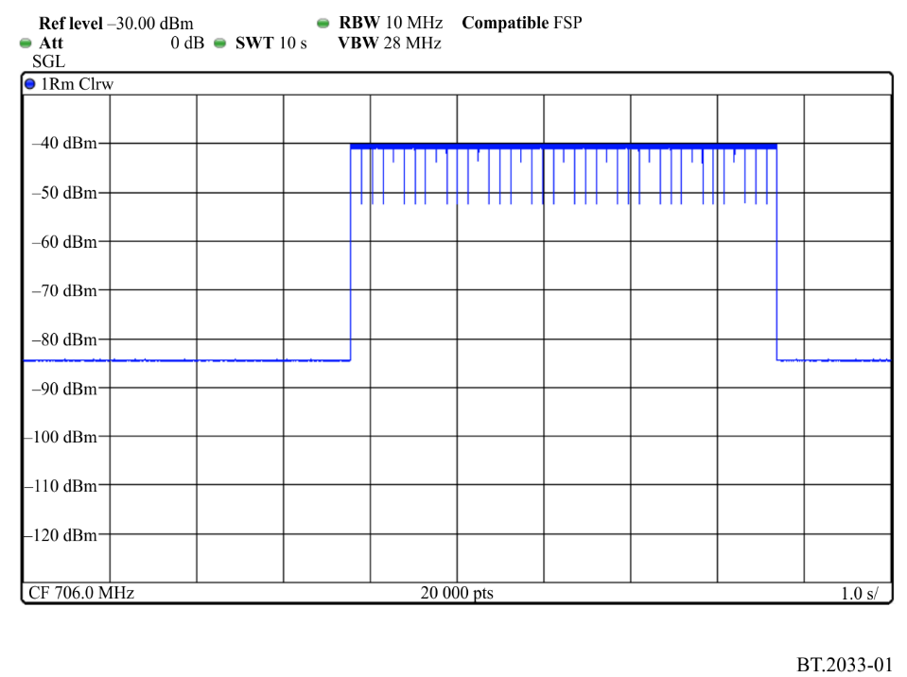
الشـكل 2
إشارة LTE بنافذة زمنية بمعدل Mbit/s 1
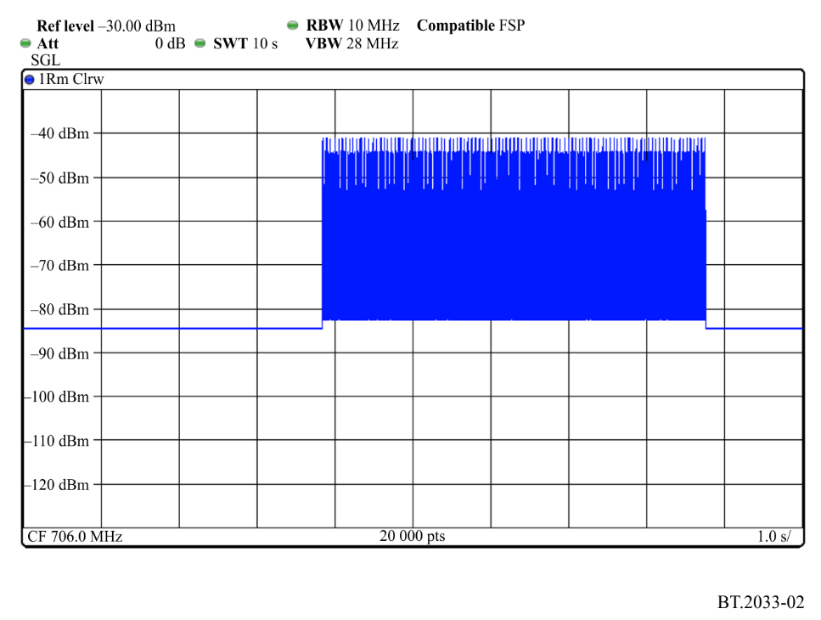

2.2 تخالفات التردد
تمت مراعاة قيمتي تخالف للتردد المركزي بين الإشارتين DVB-T2 وLTE +11 MHz 18+ (أي إشارتي تداخل بترددين 717 وMHz 724) وبعرض إشارة LTE بعرض نطاق MHz 10، فإن ذلك يمثل تداخلات إشارة LTE UE على قناة تلفزيونية مجاورة بمباعدة نطاق حارس قيمته MHz 2 أو MHz 9 من نطاق الوصلة الصاعدة LTE.

3.2 إجراءات القياس
يتحصل على نسبة الحماية بالنقاط الإشارة المطلوبة وإشارة التداخل وإدخالهما إلى المستقبل DTT قيد الاختبار. وتمت زيادة الإشارة المطلوبة حتى تحقق فك تشفير مرض للإشارة. ويمكن الاطلاع على التفاصيل الكاملة لإجراءات الاختبار في [1].

4.2 المستقبلات المختبرة
في هذه المرحلة المبكرة من العمل، تم اختيار ثلاثة مستقبلات للاختبار.
الجـدول 20
المستقبل | النوع | نوع المولف
R1 | STB/PVR | سيلكوني
R2 | STB | Can
R3 | STB | Can

3 النتائج
تمثل البيانات المعروضة نسب الحماية المقاسة باستعمال معدات الاختبار، التي ضمت مولد إشارة عشوائية مع نسبة ACLR جيدة؛ أفضل من dB 50 في القناة المجاورة الأولى. لم يطبق أي تصحيح لمراعاة أرجحية أن تكون التجهيزات LTE في مستوى أداء للقناة المجاورة أسوأ من معدات الاختبار المستعملة.
وقد صححت النتائج السابقة [1] نسب الحماية طبقاً للأداء المحدد خارج النطاق للتجهيزات LTE، وأظهرت أن هذا الأمر يمكن أن يكون أكثر دلالة من انتقائية المستقبل.
وتبين الأشكال من 3 إلى 8أداء المستقبلات الجاري اختبارها في وجود تداخلات عابرة صادرة عن إشارتين LTE UE بمعدلين 20 وMbit/s 1. ويعرض كمرجع المخططات البيانية لأداء المستقبلات مع وجود إشارات غير عابرة.
الشـكل 3
المستقبل R1، تخالف MHz 11
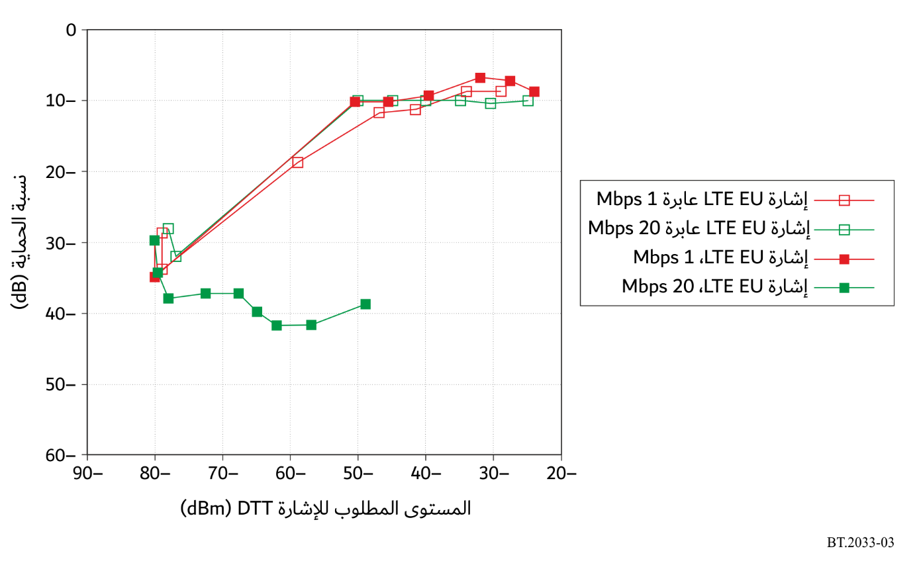
الشـكل 4
المستقبل R1، تخالف MHz 18
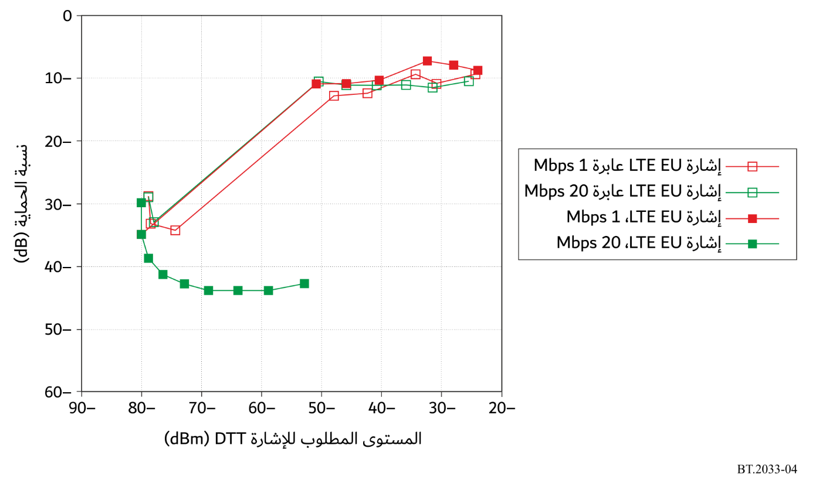
الشـكل 5
المستقبل R2، تخالف MHz 11
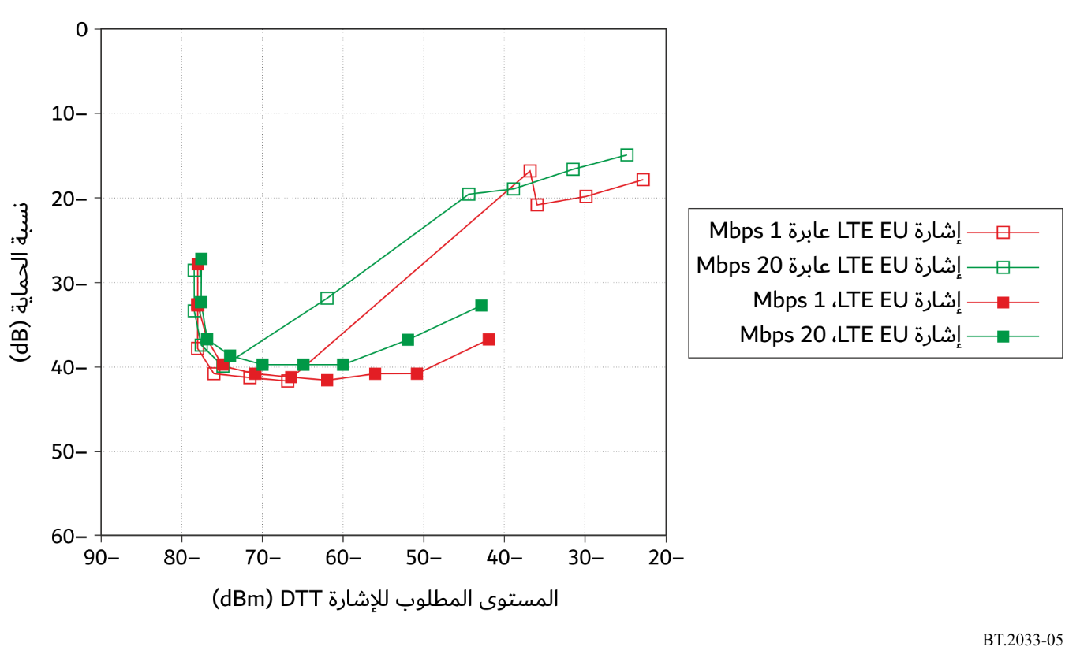
الشـكل 6
المستقبل R2، تخالف MHz 18
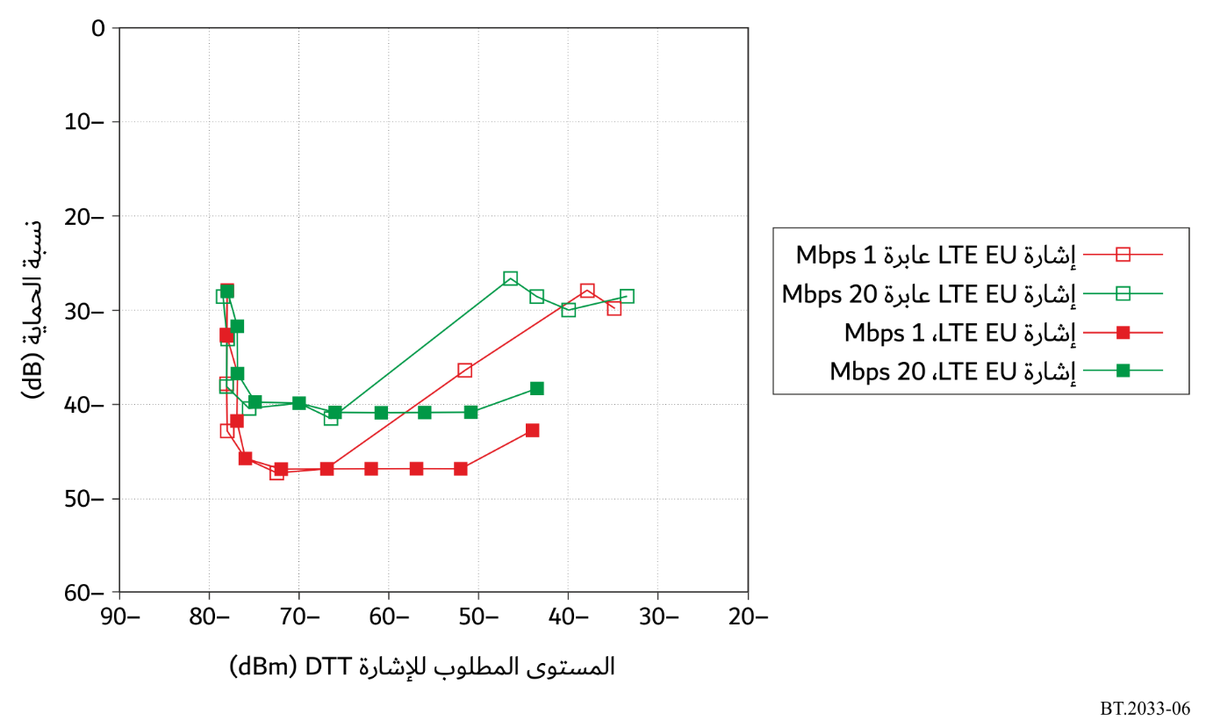
الشـكل 7
المستقبل R3، تخالف MHz 11
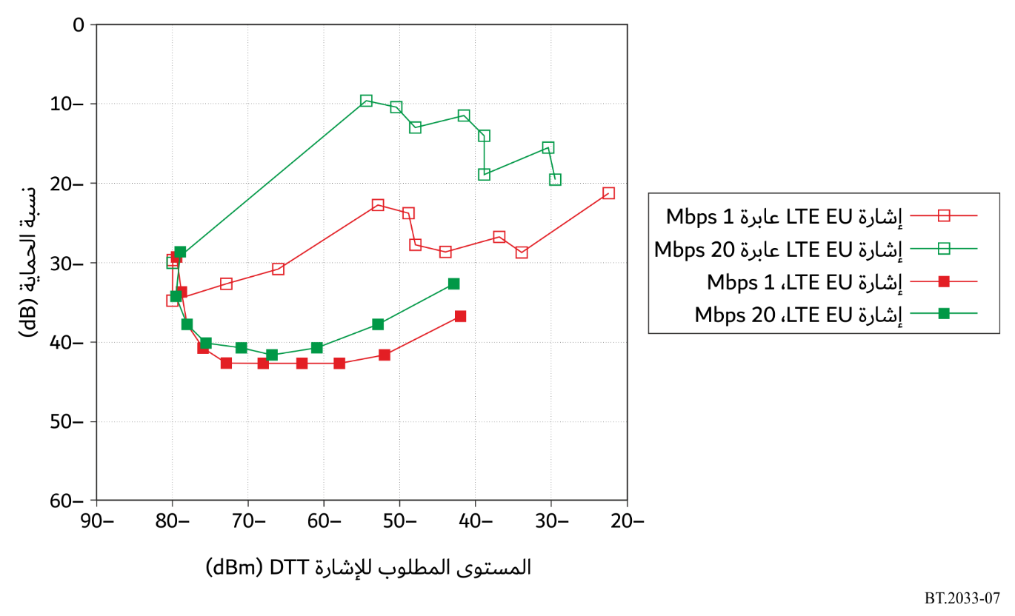
الشـكل 8
المستقبل R3، تخالف MHz 18
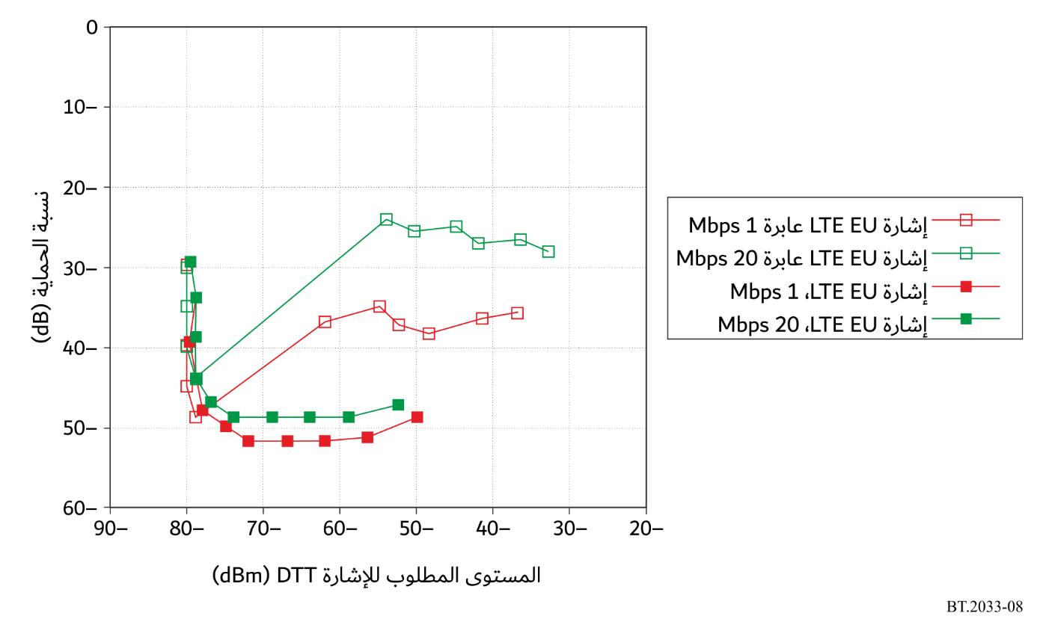

4 الاستنتاجات
يتبين أن المستقبل R1 يؤدي بشكل رديء مع الشكل غير العابر لشكل الموجة ذي الحركة المنخفضة. وعند استعمال الشكل العابر لكلا شكلي الموجة، يلاحظ أداء مماثل لحالة الحركة المنخفضة غير العابرة. لا يوجد أي تحسين مع زيادة تخالف التردد.
وأداء المستقبلين R2 وR3 يعتبر معقولاً مع أشكال الموجة التقليدية (حتى مع الشكل ذي الحركة المنخفضة)، غير أنه يعاني عند استعمال الشكلين العابرين. وتدور قيم نسبة الحماية حول قيم تزيد بمقدار من dB 12-10 عندما يزداد التحالف من 11 إلى MHz 18.
وفي كل الأحوال، فإن الشكل العابر للإشارة UE بالمعدل Mbit/s 20 هو الذي يحتاج إلى حماية أكبر مما هو الحال مع الشكل ذي المعدل Mbit/s 1.
وأرقام نسب الحماية المقدمة في هذه التوصية تقوم على قياسات أجريت بمولد إشارة يقسم بأداء جيد في القناة المجاورة وتحتاج بالتالي للتصحيح لمراعاة عوامل الإرسال خارج النطاق للعتاد LTE.
وعلى الرغم من دراسة مجموعة صغيرة من المستقبلات حتى الآن، فهناك استنتاج هام يتعين استخلاصه وهو أن هناك بعض الوحدات كان يعتقد سابقاً أنها أقل تعرضاً لحركة دورة الخدمة المنخفضة، تأثرت بالطبيعة العابرة لشكل الموجة المبدل. وحيث إن شكل الموجة العابرة هذا من المتوقع أن يكون سمة لعمليات نشر التجهيزات LTE UE في المستقبل، يعد من المهم تقديم هذه النتائج التمهيدية لقياسات محدودة في الوقت الحالي، مع التوصية بإجراء مزيد من القياسات.
المراجع
[1] Document 6A/41 – Measured DVB-T protection ratios and overload thresholds in the presence of LTE signals Source: British Broadcasting Corporation (UK).
[2] ETSI EN 302 755 – Frame structure channel coding and modulation for a second generation digital terrestrial television broadcasting system (DVB-T2).

المرفق 4
بالملحق 1
تكنولوجيات المولفات التلفزيونية وخصائصها
يمكن لنسب الحماية وعتبات الحِمل الزائد أن تختلف كثيراً بالنسبة للمولفات السيلكونية عنها بالنسبة للمولفات التقليدية "Can". ويجري استخدام المولفات السيلكونية على نطاق واسع في أجهزة استقبال التلفزيون بما في ذلك أحدث المنتجات وأكثرها تقدماً مثل أجهزة الإذاعة التلفزيونية الرقميةة المتكاملة (iDTV) ومسجلات الفيديو الشخصية (PVR).
ولاختلاف خصائص الأداء بين المولفات السيلكونية والمولفات Can، ينصح المخططون عند التخطيط للشبكات بمراعاة الكميات النسبية المستعملة من كل نوع والاختلاف في الخصائص بينها. ومقارنة بالمولفات "Can"، لا تُعاني المولفات السيلكونية من انحطاطات في نسبة الحماية PR ولا في العتبة O_{th} عندما يعمل مصدر التداخل على تردد IF مقداره MHz 36 أو عندما يكون تردد الصورة، MHz 72 = 2/IF، بيد أن الأمر يحتاج إلى نسب حماية أعلى إلى حد ما عند أشكال أخرى من مصادر التداخلات.
ويُرجّح وجود خليط من هذين النوعين من المولفات ويُرجّح أن تتغيّر كميات كل نوع مع مرور الوقت. وتقدم هذه التوصية نتائج منفصلة لكل نوع من نوعي المولفات هذين (ولمزيد من المعلومات، يمكن الاطلاع على الاختلافات التقنية وشرحها في التقرير "قياس نسب الحماية وعتبة الحِمل الزائد لأجهزة استقبال التلفزيون").
في حالة النطاقات الحارسة الأوسع التي لا يمكن لقناة صورة المولف can أن تتراكب مع القناة N+9، يمكن تقدير نسبة الحماية وأداء العتبة O_{th} باستعمال أرقام القناة N+9 لتخالف التردد الذي تحدث فيه قناة الصورة وأرقام القناة N+8 لتخالفات الترددات التي في الجوار والتي تكون قريبة ولكنها ليست على تخالف تردد قناة الصورة.

الملحق 2
(معياري)
معايير التخطيط للجيل الثاني من أنظمة الإذاعة التلفزيونية الرقمية للأرض
للإذاعة الفيديوية الرقمية (DVB) في نطاقات الموجات المترية والديسيمترية،
بما في ذلك نسب الحماية لعرض نطاق قناة بقيمة 6 MHz

1 نسب حماية إشارة DVB-T2 عرض نطاقها 6 MHz ومطلوبة للتلفزيون الرقمي للأرض
تبين الجداول التالية نسب الحماية لإشارة DVB-T2 عرض نطاقها 6 MHz ومطلوبة للتلفزيون الرقمي للأرض وتتعرض للتداخل من:
(1 إشارة تلفزيون رقمي للأرض (DVB-T2) عرض نطاقها 6 MHz؛
(2 إشارة تلفزيون رقمي للأرض (ISDB-T) عرض نطاقها 6 MHz؛
(3 إشارة تلفزيون تماثلي للأرض (NTSC) عرض نطاقها 6 MHz.
وترد نسب حماية قناة رايس التي تنمذج الاستقبال من أعلى سطح البناء باستخدام هوائي اتجاهي.

1.1 نسب حماية إشارة DVB-T2 مطلوبة تتعرض للتداخل من إشارة تلفزيون رقمي للأرض
تعتمد نسب الحماية في القناة نفسها على التشكيل ومعدل تصحيح الخطأ باتجاه الذهاب (FEC) للإشارة المرغوبة. ولا تتأثر نسب الحماية في القناة نفسها بحجم تحويل فورييه السريع (FFT) للإشارة المسببة للتداخل وباستخدام أسلوب عرض النطاق الموسع.
وتُعرض في الجدول 21 القيم الموصى بها. ويمكن اعتبار تأثير النمط التجريب‍ي مهملاً لأن التغيرات تقدَّر بأعشار dB.
الجدول 21
نسب حماية (dB) إشارة DVB-T2 تتعرض للتداخل من إشارة DVB-T2 (MHz 6 = BW)
في القناة نفسها (قناة رايس)
التشكيل | معدل FEC | نسبة الحماية | التشكيل | معدل FEC | نسبة الحماية
QPSK | 1/2 | 6 | 64-QAM | 1/2 | 13
QPSK | 3/5 | 6 | 64-QAM | 3/5 | 15
QPSK | 2/3 | 7 | 64-QAM | 2/3 | 16
QPSK | 3/4 | 8 | 64-QAM | 3/4 | 18
QPSK | 4/5 | 8 | 64-QAM | 4/5 | 19
QPSK | 5/6 | 9 | 64-QAM | 5/6 | 20
16-QAM | 1/2 | 11 | 256-QAM | 1/2 | 17
16-QAM | 3/5 | 12 | 256-QAM | 3/5 | 20
16-QAM | 2/3 | 13 | 256-QAM | 2/3 | 21
16-QAM | 3/4 | 14 | 256-QAM | 3/4 | 23
16-QAM | 4/5 | 15 | 256-QAM | 4/5 | 24
16-QAM | 5/6 | 16 | 256-QAM | 5/6 | 26
وتتأثر نسب حماية إشارات DVB-T2 تتعرض للتداخل من إشارات DVB-T2 في القناة المجاورة، بتشكيل الإشارة المطلوبة ومعدل تصحيح الخطأ باتجاه الذهاب (FEC) فيها.
ويبين الجدول 22 نسب الحماية للقناة المجاورة الأدنى والأعلى.
الجدول 22
نسب حماية (dB) إشارة DVB-T2 تتعرض للتداخل من إشارة DVB-T2 (MHz 6 = BW)
في القناة المجاورة (قناة رايس)
التشكيل | معدل FEC | نسبة الحماية  N ± 1 | التشكيل | معدل FEC | نسبة الحماية  N ± 1
QPSK | 1/2 | -43 | 64-QAM | 1/2 | -39
QPSK | 3/5 | -43 | 64-QAM | 3/5 | -39
QPSK | 2/3 | -42 | 64-QAM | 2/3 | -39
QPSK | 3/4 | -42 | 64-QAM | 3/4 | -39
QPSK | 4/5 | -42 | 64-QAM | 4/5 | -37
QPSK | 5/6 | -42 | 64-QAM | 5/6 | -35
16-QAM | 1/2 | -42 | 256-QAM | 1/2 | -39
16-QAM | 3/5 | -42 | 256-QAM | 3/5 | -38
16-QAM | 2/3 | -41 | 256-QAM | 2/3 | -36
16-QAM | 3/4 | -40 | 256-QAM | 3/4 | -33
16-QAM | 4/5 | -40 | 256-QAM | 4/5 | -31
16-QAM | 5/6 | -40 | 256-QAM | 5/6 | -29
تظهر في الجدول 23 نسب حماية إشارة DVB-T2 مطلوبة تتعرض للتداخل من إشارة ISDB-T في القناة نفسها. وتتأثر نسب الحماية هذه في المقام الأول بتشكيل الإشارة المفيدة ومعدل التشفير فيها.
ولمعيار ISDB-T تخالف ترددي اختياري بواقع +MHz 1/7. ويؤثر هذا التخالف على نسب الحماية كما يوضَّح في الملاحظة 1 بالجدول 23 والملاحظة 1 بالجدول 24.
الجدول 23
نسب حماية (dB) إشارة DVB-T2 تتعرض للتداخل من إشارة ISDB-T (MHz 6 = BW)
في القناة نفسها (قناة رايس) (انظر الملاحظة 1)
التشكيل | معدل FEC | نسبة الحماية | التشكيل | معدل FEC | نسبة الحماية
QPSK | 1/2 | 6 | 64-QAM | 1/2 | 13
QPSK | 3/5 | 6 | 64-QAM | 3/5 | 15
QPSK | 2/3 | 7 | 64-QAM | 2/3 | 16
QPSK | 3/4 | 8 | 64-QAM | 3/4 | 18
QPSK | 4/5 | 8 | 64-QAM | 4/5 | 19
QPSK | 5/6 | 9 | 64-QAM | 5/6 | 20
16-QAM | 1/2 | 11 | 256-QAM | 1/2 | 17
16-QAM | 3/5 | 12 | 256-QAM | 3/5 | 20
16-QAM | 2/3 | 13 | 256-QAM | 2/3 | 21
16-QAM | 3/4 | 14 | 256-QAM | 3/4 | 23
16-QAM | 4/5 | 15 | 256-QAM | 4/5 | 24
16-QAM | 5/6 | 16 | 256-QAM | 5/6 | 26
الملاحظة 1 - ينبغي خفض نسب الحماية في القناة نفسها بنسبة 1 dB، في حال كون إشارة ISDB-T مشفوعة بتخالف ترددي قيمته +MHz 1/7.
تظهر في الجدول 24 نسب حماية إشارة DVB-T2 مطلوبة تتعرض للتداخل من إشارة ISDB-T في القناة المجاورة. وتتأثر نسب الحماية هذه بتشكيل الإشارة المفيدة ومعدل التشفير فيها وبالتخالف الاختياري المستخدَم في الإشارة المسببة للتداخل.
الجدول 24
نسب حماية (dB) إشارة DVB-T2 تتعرض للتداخل من إشارة ISDB-T (MHz 6 = BW)
في القناة المجاورة (قناة رايس) (انظر الملاحظة 1)
التشكيل | معدل FEC | نسبة الحماية  N ± 1
QPSK | 1/2 | -46
QPSK | 3/5 | -46
QPSK | 2/3 | -45
QPSK | 3/4 | -45
QPSK | 4/5 | -45
QPSK | 5/6 | -45
16-QAM | 1/2 | -45
16-QAM | 3/5 | -45
16-QAM | 2/3 | -44
16-QAM | 3/4 | -43
16-QAM | 4/5 | -43
16-QAM | 5/6 | -43
64-QAM | 1/2 | 42–
64-QAM | 3/5 | 42–
64-QAM | 2/3 | 42–
64-QAM | 3/4 | 42–
64-QAM | 4/5 | 40–
64-QAM | 5/6 | 38–
256-QAM | 1/2 | 42–
256-QAM | 3/5 | 41–
256-QAM | 2/3 | 39–
256-QAM | 3/4 | 36–
256-QAM | 4/5 | 34–
256-QAM | 5/6 | 32–
الملاحظة 1 - ينبغي خفض نسب الحماية في القناة المجاورة الأدنى بنسبة 1 dB وزيادة نسب الحماية في القناة المجاورة الأعلى بنسبة dB 2، في حال كون إشارة ISDB-T مشفوعة بتخالف ترددي قيمته +MHz 1/7.

2.1 نسب حماية إشارة DVB-T2 مطلوبة تتعرض للتداخل من إشارة تلفزيون تماثلي للأرض
في حال كون إشارة تلفزيون رقمي للأرض DVB-T2 معرضة للتداخل من إشارة تلفزيون تماثلي، تعتمد نسب الحماية في القناة نفسها على تشكيل إشارة DVB-T2 ومعدل تصحيح الخطأ باتجاه الذهاب (FEC) فيها.
ويبين الجدول 25 قيماً على أساس التشكيل ومعدل تصحيح الخطأ باتجاه الذهاب (FEC).
الجدول 25
نسب حماية (dB) إشارة DVB-T2 تتعرض للتداخل من إشارة تلفزيون تماثلي للأرض NTSC (MHz 6 = BW)
في القناة نفسها (قناة رايس)
التشكيل | معدل FEC | نسبة الحماية | التشكيل | معدل FEC | نسبة الحماية
QPSK | 1/2 | -13 | 64-QAM | 1/2 | -5
QPSK | 3/5 | -12 | 64-QAM | 3/5 | -3
QPSK | 2/3 | -11 | 64-QAM | 2/3 | -1
QPSK | 3/4 | -9 | 64-QAM | 3/4 | 2
QPSK | 4/5 | -9 | 64-QAM | 4/5 | 4
QPSK | 5/6 | -7 | 64-QAM | 5/6 | 5
16-QAM | 1/2 | -10 | 256-QAM | 1/2 | -3
16-QAM | 3/5 | -8 | 256-QAM | 3/5 | 2
16-QAM | 2/3 | -8 | 256-QAM | 2/3 | 3
16-QAM | 3/4 | -5 | 256-QAM | 3/4 | 6
16-QAM | 4/5 | -4 | 256-QAM | 4/5 | 6
16-QAM | 5/6 | -5 | 256-QAM | 5/6 | 9
وفي حالة التداخل من القناة المجاورة، تتأثر نسب الحماية في المقام الأول بالعوامل نفسها المذكورة في حالة القناة نفسها؛ أي التشكيل ومعدل تصحيح الخطأ باتجاه الذهاب (FEC) لإشارة DVB-T2 المفيدة.
وتُعرض في الجدول 26 قيم للقناتين المجاورتين الأعلى والأدنى N ± 1.
وبالنسبة للقناتين المجاورتين N ± 2، أجريت قياسات لتشكيلتي 64-QAM 3/5 و64-QAM 3/4. وتبلغ قيمتا نسبة الحماية 39– dB و35– dB على التوالي.
الجدول 26
نسب حماية (dB) إشارة DVB-T2 تتعرض للتداخل من إشارة تلفزيون تماثلي للأرض NTSC (MHz 6 = BW)
في القناة المجاورة N ± 1 (قناة رايس)
التشكيل | معدل FEC | نسبة الحماية  N ± 1 | التشكيل | معدل FEC | نسبة الحماية  N ± 1
QPSK | 1/2 | -1 | 64-QAM | 1/2 | -29
QPSK | 3/5 | -39 | 64-QAM | 3/5 | -27
QPSK | 2/3 | -36 | 64-QAM | 2/3 | -25
QPSK | 3/4 | -33 | 64-QAM | 3/4 | -22
QPSK | 4/5 | -32 | 64-QAM | 4/5 | -20
QPSK | 5/6 | -30 | 64-QAM | 5/6 | -19
16-QAM | 1/2 | -34 | 256-QAM | 1/2 | -25
16-QAM | 3/5 | -32 | 256-QAM | 3/5 | -22
16-QAM | 2/3 | -29 | 256-QAM | 2/3 | -20
16-QAM | 3/4 | -27 | 256-QAM | 3/4 | -17
16-QAM | 4/5 | -26 | 256-QAM | 4/5 | -16
16-QAM | 5/6 | -24 | 256-QAM | 5/6 | -14

الملحق 3
(إعلامي)
نتائج الاختبار الإضافية

1 نتائج اختبارات إضافية من المملكة المتحدة
أجرت المملكة المتحدة مجموعة قياسات بشأن أداء أجهزة الاستقبال التلفزيونية في وجود إشارات من محطة قاعدة LTE لدعم تجربة ميدانية وتحليل لاحق للنمذجة مع التقييم.
ومرفق أدناه كملف بالنسق word التقرير الخاص بقياسات نسب الحماية بالنسبة لمحطات قاعدة تجاه استقبال DVB-T وT2 بأسلوب مقارن.
ويغطي الاختبار أساليب الاستقبال للسقف الثابت المستعملة في المملكة المتحدة. وهذا الأسلوب بالنسبة للاستقبال DVB-T هو K 8 عند المخطط 64-QAM 2/3 باستخدام MPEG-2 وبالنسبة للاستقبال DVB-T2، فإن الأسلوب هو K 32 عند المخطط 256-QAM 2/3 مع MPEG-4. وتجري الإرسالات في قنوات عرض نطاق كل منها MHz 8 بخطوط المسح الأوروبية القياسية. وتم اختبار أسلوبي لتشكيل الإرسال بحيث يوفران نفس تغطية الإرسال تقريباً وتم التحقق من ذلك عملياً أثناء عملية الانتقال إلى البث الرقمي الجاري حالياً في المملكة المتحدة.
وتم تسجيل إشارات المحطات القاعدة LTE من وحدة فعلية في حالتي الحمل الكامل والخمول بحيث يعاد تشغيلها عبر مولد إشارات ومكبر وعملية ترشيح وتم ضبط قناع إرسال للإشارة LTE بالتردد MHz 10 للامتثال لقرار اللجنة الأوروبية رقم 2010/267/EU بالنسبة للنطاق MHz 800.
وضمت الوحدات التي تم اختبارها أجهزة تلفزيون ووحدات لفك الشفرة ومسجل فيديوي شخصي بمولفين.

2 نتائج اختبارات إضافية من الاتحاد الروسي
تعرض المساهمة المرفقة نتائج تقييم أولي مقارن لخصائص النظامية DVB-T وDVB-T2 على أساس قياسات أجريت في الاتحاد الروسي.

الملحق 4
(معياري)
عوامل التخطيط الأخرى

1 توزيع شدة المجال بحسب الموقع
من المتوقع أن تكون عمليات توزيع شدة المجال بحسب الموقع في إشارات الإذاعة التلفزيونية الرقمية مختلفة عن تلك المطبقة على إشارات التلفزيون التماثلي. وتتضمن الجداول 1 و2 و3 الواردة في التوصية ITU-R P.1546 الانحراف المعياري للحالة التماثلية والحالة الرقمية من MHz 100 وMHz 600 وMHz 2 000، على التوالي.
وترد في الشكل 2 النتائج المتعلقة بالانتشار للأنظمة الرقمية من أجل نطاقات الموجات المترية (VHF) والموجات الديسيمترية (UHF)، على التوالي. ويتطابق الشكل مع انحراف معياري قدره dB 5,5. ويمكن استعمال هذه النتائج أيضاً في اشتقاق منحنيات توقع الانتشار من أجل نسب تحديد الموقع خلاف %50. ويمكن الرجوع إلى التوصية ITU-R P.1546 لحساب النسب المئوية لتحديد الموقع خلاف %50 بالنسبة للأنظمة التماثلية والرقمية، حيث يكون عرض نطاق النظام الرقمي أكبر من MHz 1,5.
الشـكل 9
نسبة شدة المجال (dB) من أجل نسبة مئوية معينة لتحديد مواقع الاستقبال
إلى شدة المجال من أجل نسبة %50 من تحديد مواقع الاستقبال
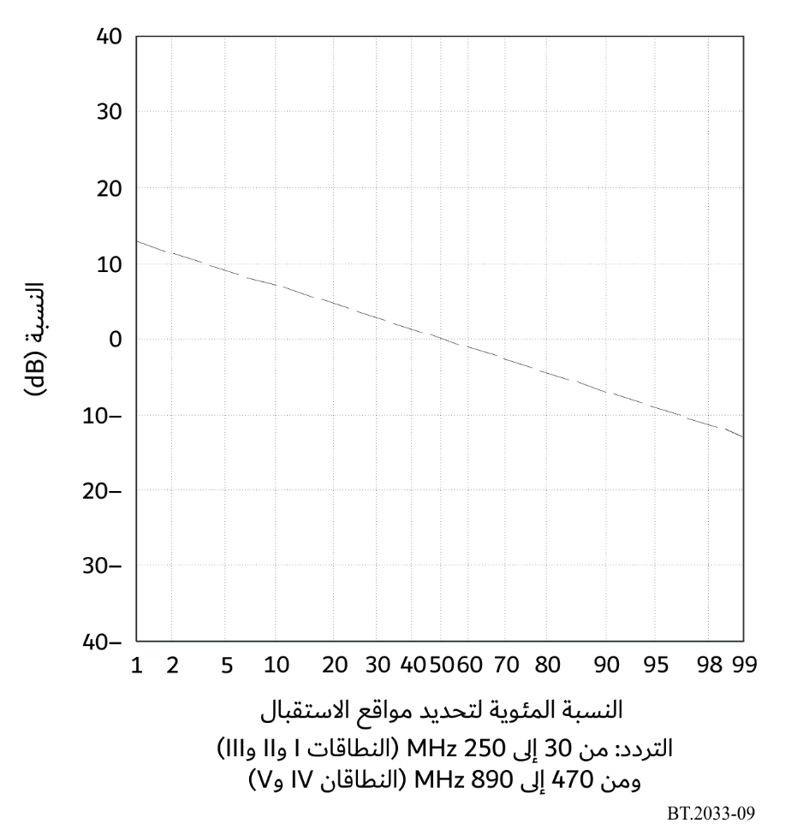

2 الاستقبال باستعمال تجهيزات محمولة داخل المباني والمركبات

1.2 الخسارة الناجمة عن الارتفاع: L_{h}
بالنسبة للمسيرات الأرضية، تعطي المنحنيات الواردة في التوصية ITU-R P.1546 قيم شدة المجال لارتفاع هوائي استقبال فوق الأرض تساوي الارتفاع التمثيلي للعوائق على الأرض حول موقع الهوائي المستقبِل. ومراعاة لارتفاع أدنى قدره m 10، يمكن أن تكون الارتفاعات المرجعية مثلاً: m 20 للمناطق الحضرية، وm 30 للمناطق الحضرية الكثيفة وm 10 لمناطق الضواحي (للمسيرات البحرية، تكون القيمة الوطنية m 10).
إذا كان ارتفاع هوائي الاستقبال مختلفاً عن الارتفاع التمثيلي، يجري تصحيح لشدة المجال من المنحنيات الواردة في التوصية ITU-R P.1546 وفقاً للإجراء الوارد في هذه التوصية.

2.2 الخسارة الناجمة عن دخول المبنى: L_{b}
تتوقف الخسارة الناجمة عن دخول مبنى معين إلى حد كبير على المواد المستعملة في البناء، وزاوية الورود والتردد. ويجب إيلاء الاعتبار أيضاً إلى ما إذا كان الاستقبال يجري داخل غرفة أم في مكان بعيد أو قريب من حائط خارجي. وتُعرف الخسارة الناجمة عن دخول مبنى باعتبارها الفرق (dB) بين شدة المجال المتوسطة داخل المبنى عند ارتفاع معين فوق سوية الأرض وشدة المجال المتوسطة خارج نفس المبنى على نفس الارتفاع فوق سوية الأرض. وإن كانت لا توجد أي صيغة شاملة لحساب الخسارة الناجمة عن دخول المبنى. ترد في التوصية ITU-R P.679 معلومات إحصائية مفيدة تقوم على الخسارة المقاسة في أنماط مختلفة من المباني، على ترددات تتراوح بين MHz 500 وGHz 5. وتتناول التوصية ITU-R P.1238 خسارة الانتشار الناجمة عن الحوائط والأرضيات، عند دخول مبنى معين.
وجرى قياس مجموعة عريضة من قيم الخسارة الناجمة عن دخول مبنى معين. ويوفر الجدول 27 ثلاثة أصناف من الإمكانات النسبية المختلفة لتحقيق الاستقبال الداخلي وقيم الانحراف المتوسطة والنمط المطابق للخسارة الناجمة عن دخول المبنى، لنفس شدة المجال الخارجي، استناداً إلى قياسات في نطاق الموجات الديسيمترية.
الجـدول 27
التغييرات في الخسارة الناجمة عن دخول مبنى معين في الموجات الديسيمترية، النطاقان IV/V
تصنيف الإمكانات النسبية  لإنجاز الاستقبال الداخلي | الخسارة المتوسطة  الناجمة عن دخول المبنى  (dB) | انحراف معياري  (dB)
مرتفع | 7 | 5
متوسط | 11 | 6
منخفض | 15 | 7
أمثلة للمباني ذات الإمكانات النسبية المختلفة لتحقيق الاستقبال الداخلي:
مرتفع:
- مباني سكنية في الضواحي دون نوافذ بزجاج معدني؛
- غرفة بنافذة تطل على حائط خارجي في وحدة سكنية في بيئة حضرية.
متوسط:
- غرف خارجية في بيئة حضرية بنوافذ بزجاج معدني؛
- غرف داخلية في وحدة سكنية في بيئة حضرية.
منخفض:
- الغرف الداخلية في مبنى مكاتب.
إذا سمحت القياسات المحلية بالحصول على قيم أكثر دقة، فيمكن استعمالها لتخطيط خدمة محددة.

3.2 الخسارة الناجمة عن دخول مركبة: L_{v}
يجب أن تؤخذ في الاعتبار الخسارة الناجمة عن هيكل المركبة، في الاستقبال بتجهيز يُحمل باليد في مركبة. تبلغ قيمة الخسارة النمطية الناجمة عن دخول مركبة للموجات الديسيمترية، في النطاقين V/IV استناداً إلى الخبرة المكتسبة في مجال الاتصالات الخلوية، dB 6.

3 التمييز في هوائي الاستقبال
ترد في التوصية ITU-R BT.419 معلومات تتعلق بالتوجيه والتمييز في استقطاب هوائيات الاستقبال للاستعمال الوطني.

4 هوائيات للمستقبِلات المحمولة والمتنقلة

1.4 الهوائيات من أجل الاستقبال المحمول
تم قياس التباعد في كسب الهوائي في أنماط مختلفة من الهوائيات. وتُعتبر قيم كسب الهوائي التالية نمطية:
الجـدول 28
كسب الهوائي (بالوحدة dBd) من أجل استقبال محمول
النطاق | الكسب  (dBd)
موجات مترية، النطاق III | 2–
موجات ديسيمترية، النطاق IV | 0
موجات ديسيمترية، النطاق V | 0
ليس من المتوقع وجود أي تمييز في الاستقطاب.

2.4 هوائيات استقبال تُحمل باليد
يجب أن يكون الهوائي في مطراف صغير يُحمل باليد جزءاً لا يتجزأ من بنية المطراف ولذلك سيكون صغيراً عند مقارنته بطول الموجة. ويبين الفهم الجاري لمشكلة التصميم أن أسوأ حالة لكسب الهوائي تتواجد في الجزء الأدنى من نطاق الموجات الديسيمترية UHF. ويرد في الجدول 29 كسب الهوائي لثلاثة ترددات في نطاق الموجات الديسيمترية. ويمكن الحصول على كسب الهوائي الاسمي بين هذه الترددات باستكمال داخلي خطي.
الجـدول 29
كسب الهوائي (بالوحدة dBd) من أجل استقبال محمول باليد
التردد  (MHz) | الكسب  (dBd)
474 | 12–
698 | 9–
858 | 7–
وبشكل عام، لا يتوقع أي تمييز في الاستقطاب عن هذا النمط من هوائي الاستقبال المحمول ويكون مخطط الإشعاع في المستوى الأفقي شامل الاتجاهات.

3.4 الهوائيات من أجل الاستقبال المتنقل
الهوائي المعياري العملي المستعمل في الاستقبال داخل مركبة هو 1/4 ثنائي الأقطاب، يستعمل السقف المعدني كمستوى أرضي. ويتوقف كسب الهوائي من أجل زوايا موجة الورود التقليدية على وضع الهوائي على السطح. بالنسبة لأنظمة الهوائي السلبية، يتوقع الحصول على القيم الواردة في الجدول 30.
الجـدول 30
كسب الهوائي (بالوحدة dBd) من أجل استقبال محمول
النطاق | الكسب  (dBd)
النطاق III للموجات المترية | 5–
النطاق IV للموجات الديسيمترية | 2–
النطاق V للموجات الديسيمترية | 1–
ومن الناحية النظرية يتراوح تمييز الهوائي ما بين 4 وdB 10 وفقاً لوضع الهوائي على السطح.

5 الضوضاء الاصطناعية (MMN)
تستعمل لأغراض التخطيط قيم عامل الضوضاء الاصطناعية الواردة في الجدولين 31 و32.
الجـدول 31
قيم السماح من أجل الضوضاء الاصطناعية المستعملة في الحسابات في المناطق الحضرية
حضرية | النطاق III | النطاقان V/IV
السماح بالنسبة للضوضاء الاصطناعية
قيمة تتعلق بهوائي مدمج في جهاز استقبال محمول باليد | 0 | 0
قيمة تتعلق بهوائي خارجي* في جهاز استقبال محمول باليد | 1 | 0
قيمة تتعلق بهوائي في السطح | dB 2 | dB 0
قيمة تتعلق بهوائي مكيف من أجل أجهزة الاستقبال المحمولة والمتنقلة | dB 8 | dB 1
* أجهزة تليسكوبية أو سلكية.
الجـدول 32
قيم السماح من أجل الضوضاء الاصطناعية المستعملة في الحسابات في المناطق الريفية
حضرية | النطاق III | النطاقان V/IV
السماح بالنسبة للضوضاء الاصطناعية
قيمة تتعلق بهوائي مدمج في جهاز استقبال محمول باليد | 0 | 0
قيمة تتعلق بهوائي خارجي* في جهاز استقبال محمول باليد | 1 | 0
قيمة تتعلق بهوائي في السطح | dB 2 | dB 0
قيمة تتعلق بهوائي مكيف من أجل أجهزة الاستقبال المحمولة والمتنقلة | dB 5 | dB 0
* أجهزة يدوية تليسكوبية أو سلكية.

الملحق 5
(معياري)
طرائق تقييم نقطة الانقطاع

1 طريقة نقطة العطب الذاتي (SFP) لإجراء قياسات نسب الحماية
قد يتعذر قياس النسبة BER في حالة أجهزة التلفزيون المخصصة للجمهور ولذلك تم اقتراح طريقة جديدة يطلق عليها SFP لإجراء قياسات نسب الحماية بطريقة موحدة. ويتمثل بعبارة الجودة لتحديد نسب الحماية في التوصل إلى حد للحصول على صورة خالية من الخطأ على شاشة التلفزيون. ونسبة الحماية RF لإشارة DVB-T2 مطلوبة هي قيمة النسبة بين الإشارة المطلوبة والإشارة غير المطلوبة عند دخل المستقبِل، المحددة بطريقة SFP، والمقربة إلى العدد الصحيح الأكبر التالي.
وتطابق طريقة SFP طريقة جودة الصورة حيث لا تتضمن الصورة أكثر من خطأ واحد مرئي أثناء فترة مراقبة متوسطة s 20 خلال s 30. ويجري ضبط سويات الإشارات المطلوبة وغير المطلوبة بالنسبة للطريقة SFP على خطوات بسيطة، عادة على خطوات قدرها dB 0,1. وبالنسبة لمسبب تداخل "شبيه بالضوضاء" يكون الفرق في نسب الإشارة المطلوبة إلى الإشارة غير المطلوبة بين طريقة QEF بنسبة BER قدرها ^{11–}10 × 2 والطريقة SFP قيم عشرية صغيرة من الوحدة dB وذلك نتيجة لخصائص "التنازلية" التي يتسم بها فك التشفير LDPC. وتقاس جميع قيم نسبة الحماية للإشارات المطلوبة للتلفزيون الرقمي بقدرة دخل مستقبِل تبلغ dBm 60–. وتشتق نسب الحماية لأنظمة الإذاعة التلفزيونية الرقمية، قدر الإمكان، من قياسات تستعمل فيها مجموعة من القيم المختلفة لسوية الإشارة، كما هو موضح في المنهجية الموصى بها (التقرير ITU-R BT.2215).
ويقترح اعتماد الطريقة SFP لقياس جميع أنظمة الإذاعة التلفزيونية الرقمية للأرض DTTB. (وسيتم دراسة هذه الطريقة في اليابان بالنسبة لنظام ISDB-T).

الملحق 6
(معياري)
التداخل التروبوسفيري والتداخل المستمر

1 التداخل التروبوسفيري والتداخل المستمر
عند استعمال نسب الحماية في التخطيط، من الضروري تحديد ما إذا كان ينبغي اعتبار التداخل تروبوسفيري أم مستمر، في ظروف خاصة. ويمكن أن يجري ذلك بمقارنة مجالات الإزعاج في الحالتين، على اعتبار أن مجال الإزعاج هو شدة مجال الناتجة عن مرسل مسبب للتداخل (مع قدرته المشعة الفعّالة e.r.p.) يضاف إليها نسبة الحماية المطبقة.
وهكذا، نحصل على مجال الإزعاج لتداخل مستمر بالمعادلة التالية:
EC = E(50, 50) + P + AC
ومجال الإزعاج لتداخل تروبوسفيري بالمعادلة التالية:
ET = E(50, t) + P + AT
حيث:
E(50, t): شدة المجال (dB(μV/m)) الناتجة عن المرسل المسبب للتداخل، المقيسة عند kW 1 ويتم تجاوزها أثناء % t من الوقت
P: القدرة المشعة الفعّالة e.r.p. (dB(1 kW)) للمرسل المسبب للتداخل
A: نسبة الحماية (dB)
C وT: التداخل المستمر والتداخل التروبوسفيري على التوالي.
وتطبق نسبة الحماية في حالة التداخل المستمر عندما يكون مجال الإزعاج الناتج أكبر من المجال الناتج عن التداخل التروبوسفيري، أي عندما تكون EC > ET.
وهذا يعني أنه يجب استعمال AC في جميع الأحوال عندما تكون:
E(50, 50) + AC > E(50, t) + AT

الملحق 7
(معياري)
معايير التخطيط، بما فيها نسب الحماية، للجيل الثاني من أنظمة الإذاعة التلفزيونية الرقمية
للأرض ATSC 3.0 في نطاقات الموجات المترية (VHF) والديسيمترية (UHF)

1 نسب الحماية لإشارات التلفزيون الرقمي للأرض ATSC 3.0
1.1 ينبغي ألا تتجاوز نسب الحماية من التداخل في القناة نفسها والقناة المجاورة (أو نسب الإشارة المرغوبة إلى الإشارة غير المرغوبة (D/U))، فيما يتعلق بإشارات ATSC الأخرى، العتبات المدرجة في الجدول 2.5 الوارد في المعيار CTA-CEB32.2، والمستنسخة هنا في الجدول 33. وتمثل الكوكبتان 256 QAM و4096 QAM المبينتان هنا خياراً واحداً موصى به، وخيار التشكيل الأقل قوة، على التوالي. والشروط المصاحبة فيما يتعلق بالكوكبتين 256 QAM و4096 QAM هي 13/15 بالنسبة لمعدل الشفرة و32K بالنسبة لمحول فوربيه السريع (FFT) و64 800 بتة بالنسبة لطول الشفرة. وترد معلمات الإرسال للنظام ATSC 1.0 في الجدول 1.8 الوارد في المعيار ATSC RP A/54، "الأسلوب الأرضي: قناة MHz 6، وتشكيل النطاق VSB-8، ومعدل التشفير 2/3 Trellis".
الجـدول 33
عتبات النبذ في القناة نفسها
نوع التداخل | عامل التخطيط نسبة الإشارة المطلوبة إلى الإشارة غير المطلوبة (D/U)  في القناة نفسها ³(dB)  القدرة المرغوبة = الحساسية + dBm 20
تداخل ATSC 1.0 على إشارة ATSC 3.0 المرغوبة | (256 QAM) dB 32,8، dB 48,3 > (اختياري 4096 QAM)
تداخل ATSC 3.0 على إشارة ATSC 1.0 المرغوبة | dB 15,5
تداخل ATSC 3.0 على إشارة ATSC 3.0 المرغوبة | (256 QAM) dB 32,8، dB 48,3 > (اختياري 4096 QAM)
2.1 ولا تزال نسب الحماية من التداخل من القناة المجاورة فيما يتعلق بالمحطة القاعدة LTE والتداخل من معدات المستعمل من أجل النظام ATSC 3.0، قيد البحث. وترد نسب الحماية الخاصة بالنظام ATSC 1.0 في الفقرة 3.1 من التوصية ITU-R BT.2036-4. وقد تكون هذه النسب مفيدة لأغراض التخطيط للنظام ATSC 3.0.

2 قيم شدة المجال الدنيا لأنظمة الإذاعة التلفزيونية الرقمية للأرض ATSC 3.0
1.2 يعرض الجدول 34 موازنة الوصلة للنظام ATSC 3.0 لتحديد قيم شدة المجال الدنيا لبيئات الانتشار في المناطق الداخلية الحضرية والداخلية شبه الحضرية وشبه المفتوحة/الريفية.
الجـدول 34
ATSC 3.0 | منطقة داخلية حضرية | منطقة داخلية شبه حضرية | منطقة شبه مفتوحة/ريفية
عرض نطاق القناة (MHz) | 8 | 8 | 8
عرض نطاق الإرسال (MHz) | 7,78 | 7,78 | 7,78
جهاز الإرسال/المحطة القاعدة
ارتفاع هوائي المرسل (m) | 30 | 30 | 30
التردد (MHz) | 700 | 700 | 700
طول الموجة (m) | 0,43 | 0,43 | 0,43
قدرة المرسل (W) | 40 | 40 | 40
قدرة المرسل (dBm) | 46,0 | 46,0 | 46,0
كسب هوائي المرسل (dBd) | 8 | 8 | 8
خسارة الكبل (dB) | 2 | 2 | 2
القدرة المتناحية المكافئة (ERP) (dBm) | 52,0 | 52,0 | 52,0
جهاز الاستقبال (حاسوب لوحي)
التنوع | لا | لا | لا
ATSC 3 (محوّل فوربيه السريع (FFT)) | 8k | 8k | 8k
السعة الإجمالية للأسلوب (Mbit/s) | 3,68 | 3,68 | 3,68
التشكيل | 16QAM | 16QAM | 16QAM
معدل الشفرة | 2/15 | 2/15 | 2/15
النسبة C/N المطلوبة (رايلي) ثابتة | 0,50 | 0,50 | 0,50
الفترة الحارسة للنظام ATSC 3.0 | GI1_192 | GI1_192 | GI1_192
عرض نطاق ضوضاء المستقبل (MHz) | 7,78 | 7,78 | 7,78
عامل ضوضاء المستقبِل (dB) | 7 | 7 | 7
قدرة دخل ضوضاء المستقبِل (dBW) | 128,0− | 128,0− | 128,0−
نسبة الإشارة إلى الضوضاء (S/N ) (dB) | 1,0 | 1,0 | 1,0
القدرة الدنيا لدخل المستقبِل (dBW) | 127,0− | 127,0− | 127,0−
كسب الهوائي (dBd) [GdBi = GdBd + 2,15] | 9,2− | 9,2− | 9,2−
الخسارة الناجمة عن الجسم | 2,0− | 2,0− | 2,0−
فتحة الهوائي الفعال (dBm²) | 27,4− | 25,4− | 25,4−
خسارة المغذي (dB) | 0,0 | 0,0 | 0,0
الحد الأدنى لكثافة تدفق القدرة (dBW/m²) | 99,7− | 101,7− | 101,7−
شدة المجال الدنيا المكافئة (dBµV/m) | 46,1 | 44,1 | 44,1
احتمال الموقع (%) | 95 | 95 | 95
الانحراف المعياري خارج المباني (dB) | 5,5 | 5,5 | 5,5
الانحراف المعياري داخل المباني (dB) | 6,0 | 6,0 | 0,0
الجـدول 34 (تتمة)
ATSC 3.0 | منطقة داخلية حضرية | منطقة داخلية شبه حضرية | منطقة شبه مفتوحة/ريفية
الانحراف المعياري المركّب (dB) | 8,1 | 8,1 | 5,5
عامل تصحيح الموقع (dB) | 13,4 | 13,4 | 9,0
التداخل المسموح به (إعادة استعمال 1) | 0,0 | 0,0 | 0,0
الخسارة الناجمة عن الارتفاع (dB) | 0,0 | 0,0 | 0,0
الخسارة الناجمة عن اختراق المباني (dB) | 17,0 | 17,0 | 17,0
الحد الأدنى لمتوسط شدة المجال المكافئة (dBµV/m) | 76,5 | 74,5 | 70,1
الحد الأدنى لمستوى الطاقة المطلوب عند هوائي المستقبِل (dBm) - لا يوجد عمليات تصحيح فيما يخص الموقع | 88,0− | 97,0− | 97,0−
خسارة الانتشار المسموح بها/المخطط لها لنصف قطر الخلية (dB) | 109,7 | 111,7 | 116,0
نصف قطر التغطية (km) | 0,40 | 0,84 | 2,65
مساحة الخلية الدائرية (km²) | 0,51 | 2,24 | 22,09
نصف قطر الشبكة وحيدة التردد التقريبي (km) | 0,65 | 1,30 | 3,97
مساحة الخلية الدائرية للشبكة وحيدة التردد (km²) | 1,34 | 5,30 | 49,54
2.2 ويعرض الجدول 35 سيناريو موازنة وصلة النظام ATSC 3.0 لاستخدام هوائي خارجي منصوب على ارتفاع 10 أمتار.
وهناك العديد من الميزات ذات الصلة بموازنة الوصلة هذه. ونظراً لأن الهوائي مزود بخاصية تحديد الاتجاهية، فإن نموذج القناة المستخدم في هذه الحالة هو نموذج رايس. وباستخدام المعلمات المحددة لحالة الاستخدام هذه، تُستخدم قيمة C/N بحد أدنى يبلغ dB 16,9. وتتضمن قيمة العتبة C/N هذه تأثيرات نموذج القناة بالإضافة إلى هامش تأثيرات العالم الحقيقي الأخرى مثل أخطاء تقدير القناة. ومعلمات النظام ATSC 3.0 هي كالآتي: 64QAM، شفرة LDPC بمعدل 11/15، 32k FTT، الأسلوب التجريبي SP8_4. ويُفترض أن يكون كبل التوصيل كبلاً متحد المحور RG-59 يبلغ طوله 75 قدماً (m 22,9).
الجـدول 35
موازنة وصلة الهوائي الخارجي
تردد مركز القناة (MHz) | 69 | 195 | 605
عرض نطاق القناة (MHz) | 6 | 6 | 6
كسب الهوائي (dB) | 4,0 | 6,0 | 10,0
خسارة التوصيل (dB) | 1,4 | 2,0 | 4,0
عامل ضوضاء المستقبِل (dB) | 7,0 | 7,0 | 7,0
الضوضاء المتولدة عن المستقبِل (dB) | 99,2− | 99,2− | 99,2−
الضوضاء السماوية (dBm) | 90,0− | 102,4− | 106,2−
الضوضاء المكافئة عند دخل الهوائي (dBm) | 89,7− | 99,8− | 102,6−
نموذج القناة | رايس | رايس | رايس
الحد الأدنى للنسبة C/N (dB) | 16,9 | 16,9 | 16,9
القدرة الدنيا لدخل الهوائي (dBm) | 72,8− | 82,9− | 85,7−
عامل ثنائي الأقطاب (dB) | 111,8 | 120,8 | 130,7
الحد الأدنى لشدة المجال المطلوبة عند الهوائي (dBuV/m) | 39,0 | 38,0 | 44,9
تغطية المساحة المطلوبة | 70,0 | 70,0 | 70,0
عامل التوزيع | 0,5 | 0,5 | 0,5
الانحراف المعياري (dB) | 5,5 | 5,5 | 5,5
عامل تصحيح الموقع (dB) | 2,9 | 2,9 | 2,9
الحد الأدنى لشدة المجال المطلوبة عند الهوائي مع هامش (dBuV/m) | 41,9 | 40,8 | 47,8
تغطية المساحة المطلوبة (%) | 95,0 | 95,0 | 95,0
عامل التوزيع | 1,6 | 1,6 | 1,6
الانحراف المعياري (dB) | 5,5 | 5,5 | 5,5
عامل تصحيح الموقع (dB) | 9,0 | 9,0 | 9,0
الحد الأدنى لشدة المجال المطلوبة عند الهوائي مع هامش (dBuV/m) | 48,0 | 47,0 | 54,0
3.2 ويعرض الجدول 36 سيناريو موازنة وصلة للنظام ATSC 3.0 من أجل الاستقبال في سيارة. ونظراً لأن الهوائي ليس مزوداً بخاصية تحديد الاتجاهية فإن نموذج القناة المستخدم هو نموذج رايلي. ومعلمات النظام ATSC 3.0 هي كالآتي: 16QAM، شفرة LDPC بمعدل 5/15، 16k FTT، الأسلوب التجريبي SP4_2. ويُفترض أن يكون كبل التوصيل كبلاً متحد المحور RG-59 يبلغ طوله 10 أقدام (m 3,0).
الجـدول 36
موازنة وصلة الاستقبال في سيارة
تردد مركز القناة (MHz) | 69 | 195 | 605
عرض نطاق القناة (MHz) | 6 | 6 | 6
كسب الهوائي (dB) | 4,0− | 2,0− | 0,0
خسارة التوصيل(dB) | 0,2 | 0,3 | 0,6
عامل ضوضاء المستقبِل (dB) | 7,0 | 7,0 | 7,0
الضوضاء المتولدة عن المستقبِل (dB) | 99,2− | 99,2− | 99,2−
الضوضاء السماوية (dBm) | 90,0− | 102,4− | 106,2−
الضوضاء المكافئة عند دخل الهوائي (dBm) | 88,8− | 95,8− | 97,9−
نموذج القناة | رايلي | رايلي | رايلي
الحد الأدنى للنسبة C/N (dB) | 7,8 | 7,8 | 7,8
القدرة الدنيا لدخل الهوائي (dBm) | 81,0− | 88,0− | 90,1−
عامل ثنائي الأقطاب (dB) | 111,8 | 120,8 | 130,7
الحد الأدنى لشدة المجال المطلوبة عند الهوائي (dBuV/m) | 30,8 | 32,8 | 40,6
تغطية المساحة المطلوبة | 90,0 | 90,0 | 90,0
عامل التوزيع | 1,3 | 1,3 | 1,3
الانحراف المعياري (dB) | 5,9 | 5,9 | 5,9
عامل تصحيح الموقع (dB) | 7,7 | 7,7 | 7,7
الحد الأدنى لشدة المجال المطلوبة عند الهوائي مع هامش (dBuV/m) | 38,5 | 40,5 | 48,2
تغطية المساحة المطلوبة (%) | 99,0 | 99,0 | 99,0
عامل التوزيع | 2,3 | 2,3 | 2,3
الانحراف المعياري (dB) | 5,9 | 5,9 | 5,9
عامل تصحيح الموقع (dB) | 13,6 | 13,6 | 13,6
الحد الأدنى لشدة المجال المطلوبة عند الهوائي مع هامش (dBuV/m) | 44,4 | 46,4 | 54,1
4.2 وترد في الفقرة 3.1 من التوصية ITU-R BT.2036 4، نسب الحماية من التداخل في القناة المجاورة من المحطة القاعدة LTE والتداخل من معدات المستعمل من أجل النظام ATSC 1.0. ويمكن أن تكون هذه النسب مفيدة لأغراض التخطيط للنظام ATSC 3.0.

3 المراجع
[1] ATSC Standard A/300, ATSC 3.0 System.
[2] ATSC Standard A/322, Physical Layer Protocol.
[3] ATSC Recommended Practice A/327:2020, Guidelines for the Physical Layer Protocol.
[4] CTA-CEB32.2, Recommended Practice for ATSC 3.0 Television Sets, Physical Layer, (May 2018).
[5] ATSC Recommended Practice A/54A: Guide to the Use of the ATSC Digital Television Standard, including Corrigendum No. 1 (2003, 2006).

الملحق 8
(معياري)
معايير تخطيط أنظمة الإذاعة التلفزيونية الرقمية DTMB-A في نطاقات الموجات
المترية (VHF) والديسيمترية (UHF)

1 نسب الحماية لإشارات الإذاعة التلفزيونية الرقمية للأرض DTMB-A المطلوبة
يعرض الجدولان 37 و38 نسب الحماية للإشارات DTMB-A المطلوبة التي تتعرض للتداخل من إشارات DTMB-A وإشارات تلفزيون تماثلي للأرض؛ على التوالي.

1.1 حماية إشارة DTMB-A تتعرض للتداخل من إشارة DTMB-A
الجـدول 37
نسب الحماية (dB) في القناة المشتركة لإشارة DTMB-A بتردد MHz 8
تتعرض للتداخل من إشارة DTMB-A
التشكيل | معدل الشفرة | قناة غوسية | قناة رايس | قناة رايلي
QPSK | 1/2 | 2,5 | 3,5 | 5,0
16APSK | 1/2 | 8,0 | 9,0 | 11,0
64APSK | 1/2 | 12,0 | 13,0 | 15,0
256APSK | 1/2 | 16,0 | 17,0 | 19,0
QPSK | 2/3 | 4,5 | 5,5 | 8,0
16APSK | 2/3 | 10,0 | 11,0 | 14,0
64APSK | 2/3 | 15,0 | 16,0 | 19,0
256APSK | 2/3 | 19,5 | 20,5 | 23,0
QPSK | 5/6 | 7,0 | 8,0 | 12,0
16APSK | 5/6 | 12,5 | 14,0 | 18,0
64APSK | 5/6 | 18,5 | 19,5 | 24,0
256APSK | 5/6 | 24,5 | 25,5 | 30,5
تقدم نسب الحماية للأنواع الثلاثة لقنوات الانتشار (أي الغوسية ورايس ورايلي). وبالنسبة للاستقبال الثابت والاستقبال المحمول، ينبغي اعتماد القيم ذات الصلة بقناتي رايس ورايلي، على التوالي.
الجـدول 38
نسب الحماية (dB) لإشارة DTMB-A بتردد MHz 8 تتعرض للتداخل من إشارة DTMB-A
بتردد MHz 8 في القناتين المجاورتين الأدنى (1 – N ) والأعلى (1 + N )
التشكيل | معدل الشفرة | قناة غوسية | قناة رايس | قناة رايلي
QPSK | 1/2 | -37 | -36 | -34
16APSK | 1/2 | -32 | -31 | -30
64APSK | 1/2 | -28 | -27 | -25
256APSK | 1/2 | -27 | -26 | -24
QPSK | 2/3 | -36 | -35 | -32
16APSK | 2/3 | -31 | -30 | -29
64APSK | 2/3 | -27 | -26 | -24
256APSK | 2/3 | -26 | -24 | -23
QPSK | 5/6 | -33 | -32 | -29
16APSK | 5/6 | -30 | -29 | -28
64APSK | 5/6 | -26 | -25 | -22
256APSK | 5/6 | -23 | -22 | -18
نسبة الحماية معبّر عنها بوحدات dB وتنطبق على نوعي التداخل التروبوسفيري والمستمر.
وتنطبق هذه القيم على الحالة التي يتساوى فيها عرض القناة للإشارتين DTMB المطلوبة وغير المطلوبة. والتوليفات الأخرى لعرض القناة تحتاج إلى مزيد من الدراسات.
ومن المعروف من قياسات المستقبِلات الحالية أنها تسمح بنسب حماية أقل، بَيد أنه لأغراض التخطيط، يُفضل تطبيق هذه القيمة.

2.1 حماية إشارة DTMB-A تتعرض للتداخل من تلفزيون تماثلي للأرض

1.2.1 الحماية من تداخل في القناة المشتركة
الجـدول 39
نسب الحماية (dB) في القناة المشتركة لإشارة DTMB-A بتردد MHz 8 تتعرض للتداخل من إشارات
تلفزيون تماثلي (في ظل ظروف عدم التحكم في التردد)
التشكيل | معدل الشفرة | قناة غوسية | قناة رايس | قناة رايلي
QPSK | 1/2 | 5– | -4 | -3
16APSK | 1/2 | -3 | -1 | 2
64APSK | 1/2 | 5 | 3 | 7
256APSK | 1/2 | 5 | 7 | 12
QPSK | 2/3 | -1 | 0 | 4
16APSK | 2/3 | 1 | 2 | 8
64APSK | 2/3 | 7 | 10 | 16
256APSK | 2/3 | 11 | 16 | 19
QPSK | 5/6 | 2 | 3 | 9
16APSK | 5/6 | 8 | 11 | 15
64APSK | 5/6 | 15 | 17 | 24
256APSK | 5/6 | 16 | 18 | 27

2.2.1 الحماية من تداخل من القناة المجاورة الأدنى (1 – N )
الجـدول 40
نسب الحماية (dB) لتداخل من القناة المجاورة الأدنى (1 – N ) لإشارة DTMB-A بتردد MHz 8
تتعرض للتداخل من إشارات تلفزيون تماثلي، بما في ذلك الصوت
إشارة مطلوبة |  | إشارة غير مطلوبة PAL-D
الكوكبة | معدل الشفرة | قناة غوسية | قناة رايس | قناة رايلي
QPSK | 1/2 | -43 | -42 | -39
16APSK | 1/2 | -42 | -41 | -38
64APSK | 1/2 | -40 | -38 | -37
256APSK | 1/2 | -36 | -35 | -33
QPSK | 2/3 | -42 | -40 | -36
16APSK | 2/3 | -41 | -40 | -36
64APSK | 2/3 | -37 | -35 | -33
256APSK | 2/3 | -33 | -32 | -30
QPSK | 5/6 | -39 | -38 | -32
16APSK | 5/6 | -38 | -37 | -32
64APSK | 5/6 | -33 | -32 | -25
256APSK | 5/6 | -30 | -29 | -22
تنطبق كل القيم على ظروف الاستقبال الثابت والاستقبال المحمول.

3.2.1 الحماية من تداخل من القناة المجاورة الأعلى (1 + N )
الجـدول 41
نسب الحماية (dB) لتداخل من القناة المجاورة الأعلى (1 + N ) لإشارة DTMB-A بتردد MHz 8
تتعرض للتداخل من إشارات تلفزيون تماثلي
إشارة مطلوبة |  | إشارة غير مطلوبة PAL-D (dB)
الكوكبة | معدل الشفرة | قناة غوسية | قناة رايس | قناة رايلي
QPSK | 1/2 | -46 | -45 | -44
16APSK | 1/2 | -45 | -44 | -41
64APSK | 1/2 | -43 | -42 | -40
256APSK | 1/2 | -39 | -38 | -36
QPSK | 2/3 | -46 | -45 | -43
16APSK | 2/3 | -44 | -43 | -39
64APSK | 2/3 | -41 | -40 | -38
256APSK | 2/3 | -37 | -36 | -30
QPSK | 5/6 | -47 | -45 | -40
16APSK | 5/6 | -40 | -39 | -37
64APSK | 5/6 | -35 | -34 | -29
256APSK | 5/6 | -33 | -32 | -25

2 نسب الحماية لإشارات تلفزيون تماثلي للأرض مطلوبة تتعرض للتداخل من إشارات DTMB-A بتردد MHz 8 غير مطلوبة
تعرض الجداول من 42 إلى 46 نسب الحماية لإشارة تلفزيون تماثلي مطلوبة تتعرض للتداخل من إشارة DTMB-A.

1.2 حماية إشارات الرؤية المطلوبة التي تتعرض للتداخل من إشارة DTMB-A بتردد MHz 8
في هذا القسم، نسب الحماية لإشارة تماثلية مطلوبة تتعرض للتداخل من إشارة DTMB-A غير مطلوبة، لا تتعلق إلا بالتداخل على إشارة الرؤية.

1.1.2 الحماية من تداخل في القناة المشتركة
الجـدول 42
نسب الحماية (dB) لإشارة رؤية تماثلية مطلوبة تتعرض للتداخل من إشارة DTMB-A
بتردد MHz 8 غير مطلوبة
إشارة مطلوبة: نظام تماثلي | إشارة غير مطلوبة: DTMB-A بتردد MHz 8
 | تداخل تروبوسفيري | تداخل مستمر
PAL-D | 34 | 40
D/SECAM | 34 | 40

2.1.2 الحماية من تداخل من القناة المجاورة الأدنى
الجـدول 43
نسب الحماية (dB) لإشارة رؤية تماثلية مطلوبة تتعرض للتداخل من إشارة DTMB-A
بتردد MHz 8 (القناة المجاورة الأدنى)
إشارة مطلوبة: نظام تماثلي | إشارة غير مطلوبة: DTMB-A بتردد MHz 8  (القناة المجاورة الأدنى)
 | تداخل تروبوسفيري | تداخل مستمر
PAL-D | -9 | -5
D/SECAM | -13 | -9

3.1.2 الحماية من تداخل من القناة المجاورة الأعلى
الجـدول 44
نسب الحماية (dB) لإشارة رؤية تماثلية مطلوبة تتعرض للتداخل من إشارة DTMB-A
بتردد MHz 8 (القناة المجاورة الأعلى)
إشارة مطلوبة: نظام تماثلي | إشارة غير مطلوبة: DTMB-A بتردد MHz 8  (القناة المجاورة الأعلى)
 | تداخل تروبوسفيري | تداخل مستمر
PAL-D | -8 | -5
D/SECAM | -15 | -12

4.1.2 الحماية من تداخل قناة الصورة
الجـدول 45
نسب الحماية (dB) لإشارة رؤية تماثلية مطلوبة تتعرض للتداخل من إشارة DTMB-A
بتردد MHz 8 (قناة الصورة)
إشارة مطلوبة: نظام تماثلي | إشارة غير مطلوبة: DTMB-A بتردد MHz 8  (القناة 9 + N)
 | تداخل تروبوسفيري | تداخل مستمر
PAL-D | -19 | -15
D/SECAM | -16 | -11

5.1.2 الحماية من تداخل من قناة مجاورة ومتراكبة
الجـدول 46
نسب الحماية (dB) لإشارة رؤية تماثلية مطلوبة تتعرض للتداخل من إشارة DTMB-A
بتردد MHz 8 (قنوات متراكبة)
التردد المركزي للإشارة DTMB-A غير المطلوبة  مطروحاً منه تردد الموجة الحاملة لإشارة الرؤية للتلفزيون  التماثلي المطلوبة (MHz) | نسبة الحماية
 | التداخل التروبوسفيري | التداخل المستمر
-8,25 | -20 | -15
(1 − N ) -5,25 | -13 | -9
-4,75 | -11 | -4
-4,25 | 5 | 13
-3,75 | 24 | 30
-3,25 | 29 | 36
-2,25 | 33 | 39
-1,25 | 34 | 40
(N ) 2,75 | 34 | 40
4,75 | 34 | 40
5,75 | 30 | 37
6,75 | 27 | 34
7,75 | 25 | 32
8,75 | 5 | 11
(1 + N ) 10,75 | -15 | -12
12,75 | -15 | -12

3 قيم شدة المجال الدنيا للاستقبال الثابت للنظام DTMB-A
ترد المعادلة المستخدمة في حساب شدة المجال الدنيا في المرفق 1 بهذا الملحق.
الجـدول 47
حساب شدة المجال الدنيا لنظام DTMB-A بتردد MHz 8
التردد (MHz) | 65 |  |  | 200 |  |  | 500 |  |  | 700
عامل ضوضاء المستقبل، F (dB) | 5 | 5 | 5 | 5 | 5 | 5 | 7 | 7 | 7 | 7 | 7 | 7
النسبة موجة حاملة إلى ضوضاء (C/N ) للمستقبل⁽¹⁾ (dB) | 8 | 14 | 20 | 8 | 14 | 20 | 8 | 14 | 20 | 8 | 14 | 20
خسارة المغذي، A_{f} (dB) | 1 | 1 | 1 | 3 | 3 | 3 | 3 | 3 | 3 | 5 | 5 | 5
كسب الهوائي، G (dB) | 3 | 3 | 3 | 5 | 5 | 5 | 10 | 10 | 10 | 12 | 12 | 12
شدة المجال الدنيا في الاستقبال الثابت E_{min} ⁽¹⁾(dB(µV/m) | 17 | 23 | 29 | 27 | 33 | 39 | 33 | 39 | 45 | 35 | 41 | 47
⁽¹⁾ انظر المرفق 1 بهذا الملحق للحصول على المعادلة.

4 متوسط شدة المجال الدنيا للاستقبال المتنقل للنظام DTMB-A
ترد في المرفق 1 بهذا الملحق معادلات حساب متوسط شدة المجال الدنيا. وترد القيم المدخلة من أجل الحساب في هذا القسم وفي المرفق 1. وينبغي حساب الاستقبال المتنقل على أساس احتمال للموقع قيمته %99.

1.4 القيمة المتوسطة المطلوبة للنسبة C/N من أجل الاستقبال المتنقل
بالنسبة لأي أسلوب من أساليب النظام DTMB-A، تكون القيمة المتوسطة المطلوبة للنسبة C/N لمستوى جودة معين دالة في التردد الدوبلري فقط، وعلى شكل مماثل للمخطط المعروض في الشكل 10.
الشـكل 10
القيمة المتوسطة المطلوبة للنسبة C/N في قناة انتشار متنقلة
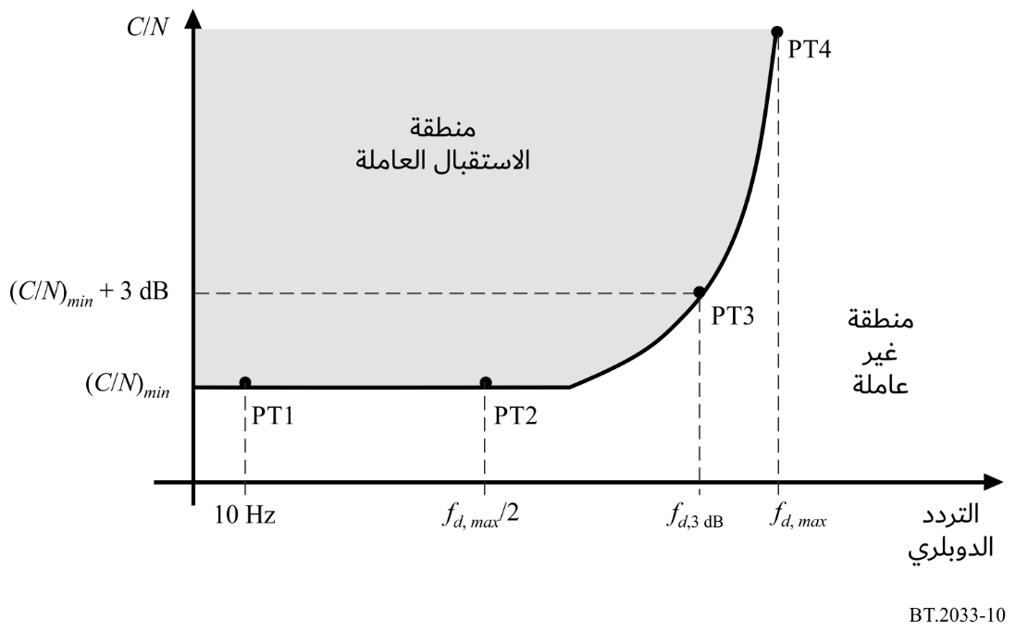
ويعرض الجدول 48 القيم الدنيا المتوسطة المطلوبة للنسبة C/N (C/N_{min}) والتردد الدوبلري لقيمة متوسطة للنسبة C/N تساوي C/N_{min} + dB 3 والحدود الدوبلرية القصوى (السرعة) لاستقبال متنقل بدون تنوع. وتقدم حدود السرعة للقيمة C/N_{min} + dB 3 لأربعة ترددات (65 و200 و500 وMHz 700). والقيمة المتوسطة للنسبة C/N، C/N_{min} + dB 3 تلائم حساب شدة المجال المطلوبة. وتستند القيم إلى مظهر جانب‍ي لقناة نمطية "بيئة حضرية نمطية"، مبينة في الجدول 49. ومعيار الجودة هنا هو نقطة الانقطاع الذاتية (SFP) المقابلة لنسبة الثواني الخطأ، -ESR = %5 لخمس دقائق.
الجـدول 48
القيمة المتوسطة المطلوبة للنسبة C/N لنظام DTMB-A بتردد MHz 8
وحدود السرعة للاستقبال المتنقل في حالة عدم التنوع
التشكيل | معدل الشفرة | معدل البتات  (Mbit/s) | C/N_{min}  (dB) عند C_{f} =  762 MHz،  F_{d} = 70 Hz | F_{d} عند  C/N_{min}  + 3 dB  (Hz) | السرعة عند F_{d}، (km/h) dB 3
 |  |  |  |  | 65 MHz | 200 MHz | 500 MHz | 700 MHz
QPSK | 1/2 | 6,71 | 7 | 160 | 2 658 | 864 | 345 | 246
QPSK | 2/3 | 8,94 | 10 | 140 | 2 326 | 756 | 302 | 216
16QAM | 1/2 | 13,41 | 12 | 130 | 2 160 | 702 | 280 | 200
16QAM | 2/3 | 17,88 | 16 | 120 | 1 993 | 648 | 259 | 185
64QAM | 1/2 | 20,12 | 17 | 120 | 1 993 | 648 | 259 | 185
64QAM | 2/3 | 26,82 | 21 | 100 | 1661 | 540 | 216 | 154
الجـدول 49
المظهر الجانبي للقناة من أجل قياس القيمة المتوسطة المطلوبة للنسبة C/N
لاستقبال متنقل للنظام DTMB-A "بيئة حضرية نمطية"
رقم  العينة | التأخير  (µs) | القدرة  (dB) | الفئة  الدوبلرية
1 | 0 | -3 | رايس
2 | 0,2 | 0 | رايس
3 | 0,5 | -2 | رايس
4 | 1,6 | -6 | رايس
5 | 2,3 | -8 | رايس
6 | 5 | -10 | رايس
يعتمد الأداء في قناة متنقلة إلى حد كبير على تصميم المستقبل DTMB-A. ويمكن إدخال تحسينات على المستقبلات المصمّمة على نحو خاص للاستقبال المتنقل.

2.4 عامل ضوضاء المستقبل
يطبق عامل ضوضاء قيمته dB 7 للمستقبلات المتنقلة المثبتة في المركبات.

المرفق1
للملحق 8
حساب شدة المجال الدنيا والحد الأدنى لشدة المجال المكافئة المتوسطة
تحسب شدة المجال الدنيا والحد الأدنى لشدة المجال المكافئة المتوسطة باستعمال المعادلات التالية:
P_{n} = F + 10 log (k T₀ B)
P_{s min} = C/N + P_{n}
A_{a} = G + 10 log (1,64λ²/4 π)
φ_{min} = P_{s min} – A_{a} + L_{f}
E_{min} = φ_{min} + 120 + 10 log (120 π)
= φ_{min} + 145,8
E_{med} = E_{min} + P_{mmn} + C_{l} للاستقبال الثابت من على أسطح المباني
E_{med} = E_{min} + P_{mmn} + C_{l} + L_{h} للاستقبال المحمول خارج المباني والمتنقل
E_{med} = E_{min} + P_{mmn} + C_{l} + L_{h} + L_{b} للاستقبال المحمول داخل المباني والمتنقل المحمول باليد
C₁ = µ ⋅ σ_{t}
σ_{t} =
حيث:
P_{n}: قدرة ضوضاء دخل المستقبل (dBW)
F: معامل ضوضاء المستقبل (dB)
k: ثابت بولتزمان (k = 1,38 × 10^{–23} (J/K))
T₀: درجة الحرارة المرجعية معبّر عنها بدرجة الحرارة المطلقة (T₀ = 290 (K))
B: عرض نطاق ضوضاء المستقبل (B = 5,67× 10⁶ (Hz) عندما يكون عرض نطاق RF مقداره MHz 6 ويكون B = 6,62 × 10⁶ (Hz) عندما يكون عرض نطاق RF مقداره MHz 7 وB = 7,56× 10⁶ (Hz) عندما يكون عرض نطاق RF مقداره MHz 8)
P_{s min}: القدرة الدنيا لدخل المستقبل (dBW)
C/N: النسبة إشارة إلى ضوضاء RF عند دخل المستقبل التي يحتاج إليها النظام (dB)
A_{a}: الفتحة الفعالة للهوائي (dBm²)
G: كسب الهوائي بالنسبة لنصف ثنائي الأقطاب (dBd)
λ: الطول الموجي للإشارة (m)
φ_{min}: الكثافة pfd الدنيا عند موقع الاستقبال (dB(W/m²))
L_{f}: خسارة المغذي (dB)
E_{min}: شدة المجال الدنيا المكافئة عند موقع الاستقبال (dB(μV/m))
E_{med}: القيمة المتوسطة لشدة المجال الدنيا المكافئة، قيمة خاصة بالتخطيط (dB(μV/m))
P_{mmn}: هامش من أجل الضوضاء الاصطناعية (dB)
L_{h}: الخسارة الناجمة عن الارتفاع (نقطة الاستقبال عند m 1,5 فوق مستوى الأرض) (dB)
L_{b}: الخسارة الناجمة عن اختراق المباني والمركبات (dB)
C₁: معامل تصحيح الموقع (dB)
σ_{t}: الانحراف المعياري الإجمالي (dB)
σ_{m}: الانحراف المعياري على نطاق واسع (σ_{m} = 5,5 (dB))
σ_{b}: الانحراف المعياري للخسارة الناجمة عن اختراق المباني (dB)
µ: عامل توزيع، يساوي 0,52 بالنسبة للنسبة %70 و1,28 للنسبة %90 و1,64 للنسبة %95 و2,33 للنسبة %99.
___________

مولفات "السليكون" هي مولفات قائمة على الدارات المتكاملة، حيث تُدمج كافة مكونات دارة المولف في مجموعة صغيرة بحيث يركّب مباشرة في اللوحات الرئيسية. وقد لا تكون الدارات المولفة موجودة بالمرة أو قد تُدمَج ضمن السليكون. ويمكن حماية رُقاقة السليكون من التداخل الكهرمغنطيسي الخارجي باستعمال غطاء معدني. وعندما تُدمج في السليكون فإن أداء الدارات المولفة يتأثر بالسلب مقارنة بالتصميمات التقليدية المعروفة. والوحدات المقاسة تمثل خليطاً من الأجيال القديمة والحديثة في السوق. ولا تزال هذه التكنولوجيا تخضع للتطوير.
المولفات "Can" هي مولفات مغايرة فوقية تقليدية "Super heterodyne" توجد داخل غلاف معدني يضم أجزاء مختلفة. نمطياً، هناك دارات ثابتة وقابلة للتوليف تُركب من موصلات وترانزستورات مختلفة يتم التحكم في التردد فيها بواسطة ثنائي مواسع مغاير (Varactor). وينبغي للغلاف المعدني أن يقلل إلى أدنى حد من التداخلات ويقضي على الإشعاعات المتبادلة والشاردة.

